向心力智慧教育云平台操作手册
目录
向心力智慧教育云平台操作手册 1
第一章：系统总体介绍 3
1.1系统框架介绍 3
1.1.1侧边伸缩按钮介绍 3
1.1.2刷新按钮介绍 4
1.1.3配色按钮介绍 4
1.1.4后台管理端 5
1.1.5学校/老师管理端 6
1.1.6学生端（平台首页） 7
后台管理端 8
第二章：学校管理介绍 8
2.1学校管理——添加学校功能 8
2.2学校管理——查询学校功能 9
2.3学校管理——编辑学校功能 10
2.4学校管理——删除学校功能 11
2.5学校管理——权限分配功能 12
第三章：课程分类介绍 13
3.1课程分类——添加课程分类功能 13
3.2课程分类——查询课程分类功能 14
3.3课程分类——编辑课程分类功能 15
3.4课程分类——删除课程分类功能 16
第四章：课程管理介绍 17
4.1课程管理——添加课程功能 17
4.2课程管理——查询课程功能 18
4.3课程管理——编辑课程功能 20
4.4课程管理——删除课程功能 20
4.5课程管理——添加课程图片功能 21
4.6课程管理——添加章节功能 23
4.6.1编辑章节按钮介绍 23
4.6.2删除章节按钮介绍 24
4.6.3添加小节按钮介绍 25
4.6.4编辑小节按钮介绍 26
4.6.5删除小节按钮介绍 27
4.6.6添加大章按钮介绍 28
4.6.7添加实验介绍 30
第五章：文档管理介绍 30
5.1文档管理——添加文档功能 30
5.2文档管理——编辑文档功能 32
5.2文档管理——删除文档功能 33
第六章：管理员管理介绍 34
4.1管理员管理——添加管理员功能 34
6.2管理员管理——查询管理员功能 35
6.3管理员管理——编辑管理员功能 36
6.4管理员管理——删除管理员功能 37
学校/老师管理端 39
老师管理——添加管理老师 39
第七章：班级管理介绍 39
7.1班级管理——添加班级功能 39
7.2班级管理——查询班级功能 40
7.3班级管理——编辑班级功能 41
7.4班级管理——删除班级功能 42
第八章：学生管理介绍 44
8.1学生管理——添加学生功能 44
8.2学生管理——批量添加学生功能 45
8.3学生管理——查询学生功能 45
8.4学生管理——编辑学生功能 47
8.5学生管理——删除学生功能 47
第九章：考试管理 49
9.1试卷管理——选择出题功能 49
9.2试卷管理——随机出题功能 50
第十章：学生端 53
10.1 首页 53
10.2 个人中心 53

第一章：系统总体介绍

1.1系统框架介绍
首先对系统的整理框架进行介绍，本小节主要介绍后台各个按钮的操作，方便整体项目的使用。

1.1.1侧边伸缩按钮介绍
侧边伸缩按钮鼠标悬停以后有提示标签，按钮的主要作用就是隐藏右侧导航栏，同时方便用户的对后台操作的查看。
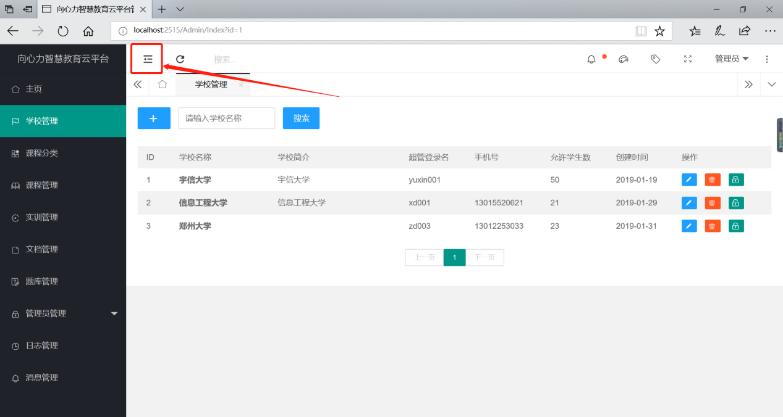
点击按钮以后图标会发生变化，所在页面会有页面会和其他没有被选中的页面有颜色上面的区分，而且提示框会显示当前界面的具体内容。
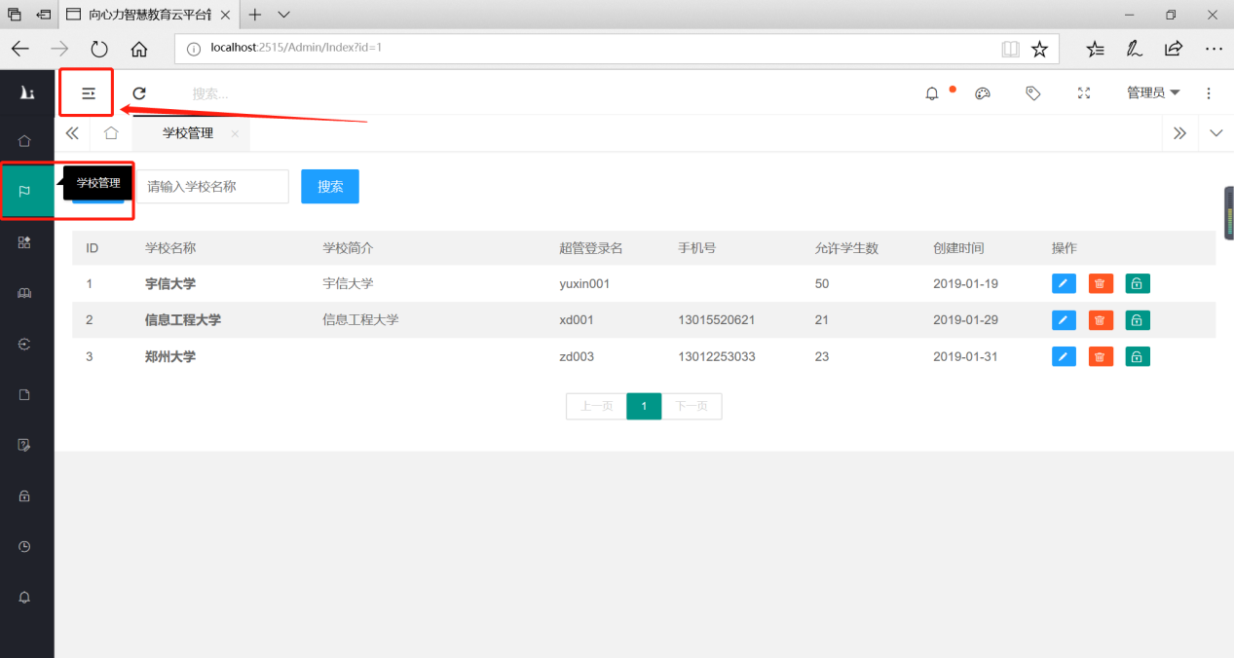

1.1.2刷新按钮介绍
刷新按钮的主要任务是刷新界面，鼠标悬停以后有标签介绍，点击以后对整个页面进行刷新。
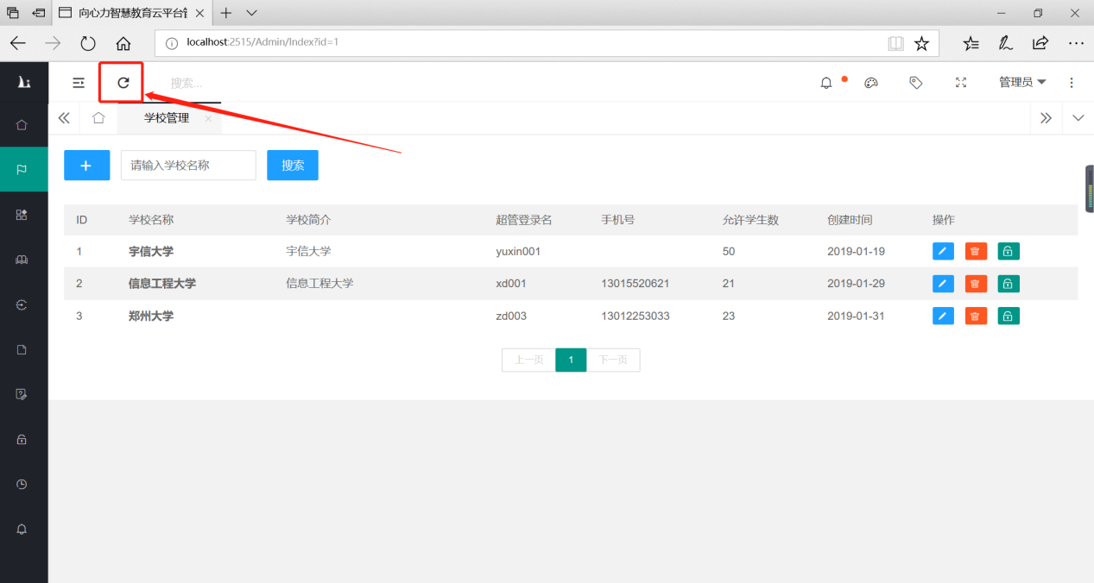

1.1.3配色按钮介绍
配色按钮的主要功能是改变整个后台系统的配色，点击按钮以后出现选择提示框，点击颜色即可。
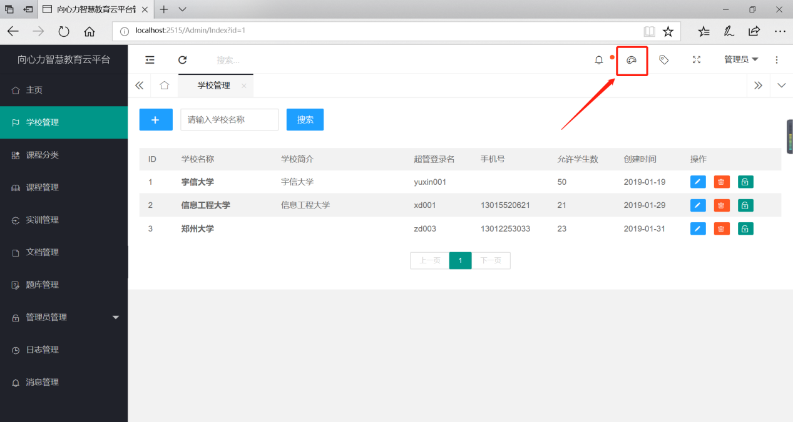
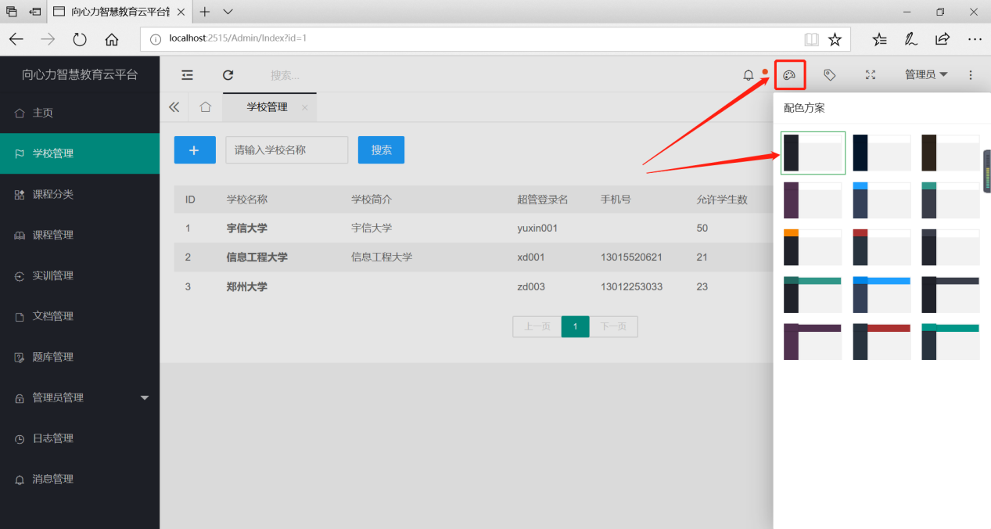

1.1.4后台管理端
后台管理端登录地址为http://192.168.126.24/admin，用户名：zzcj 密码：111111。登录界面如下图所示。

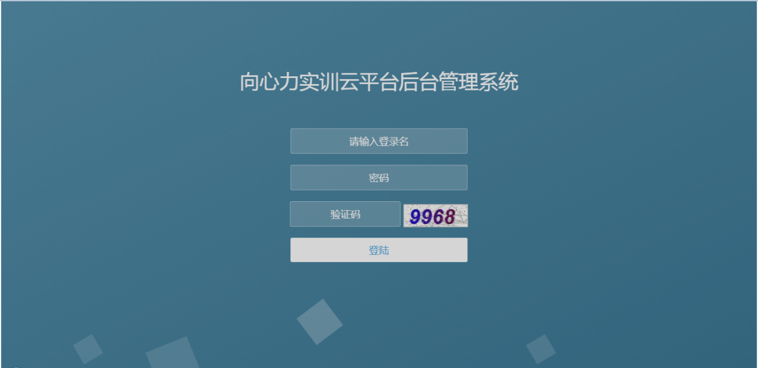
后台管理端登录进去之后如下图所示。
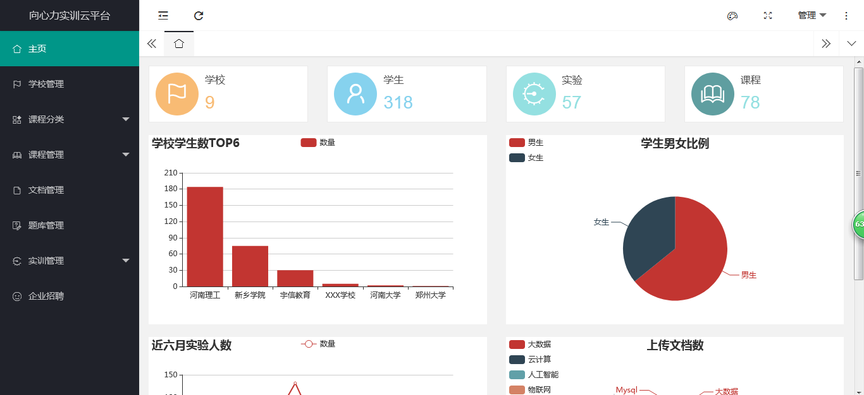

1.1.5学校/老师管理端
学校/老师管理端登录网址为http://192.168.126.24/schoollogin，用户名：zzcj-01 密码：111111。登录界面如下图所示。
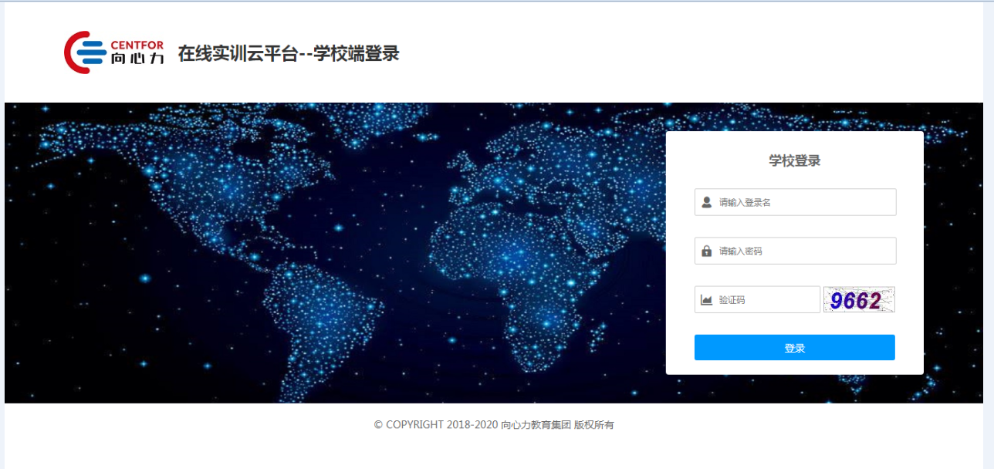
学校/老师管理端登录进去，如下图所示。
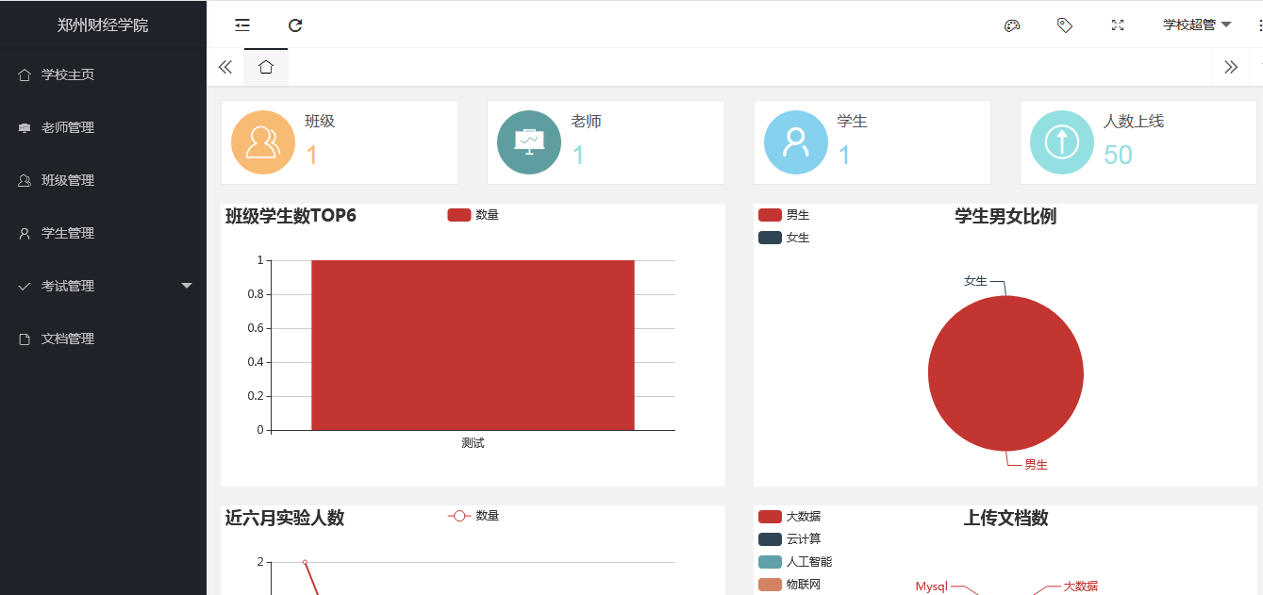

1.1.6学生端（平台首页）
学生端登录网址为http://192.168.126.24。登录界面如图所示。
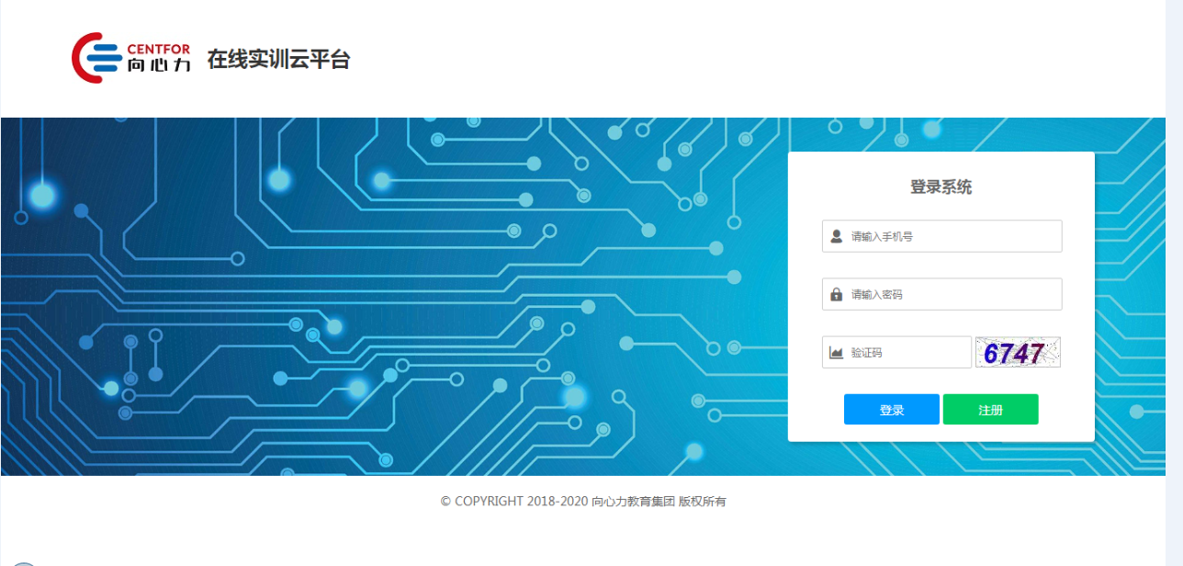
学生端登录进去，如下图所示。


后台管理端

第二章：学校管理介绍

2.1学校管理——添加学校功能
添加学校按钮位置如下，点击添加按钮以后会有新的页面显示。在新页面进行添加名称和简介操作，添加以后创建时间由系统自动添加，点击立即提交按钮进行提交。
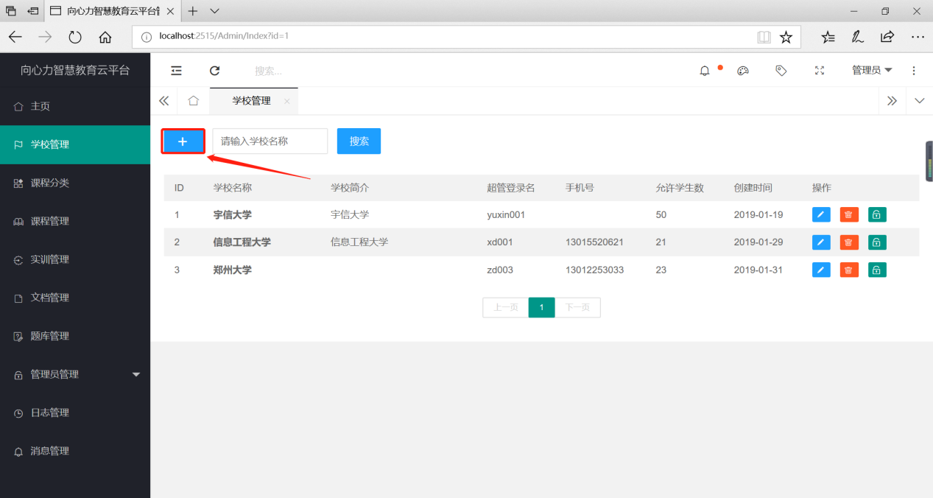

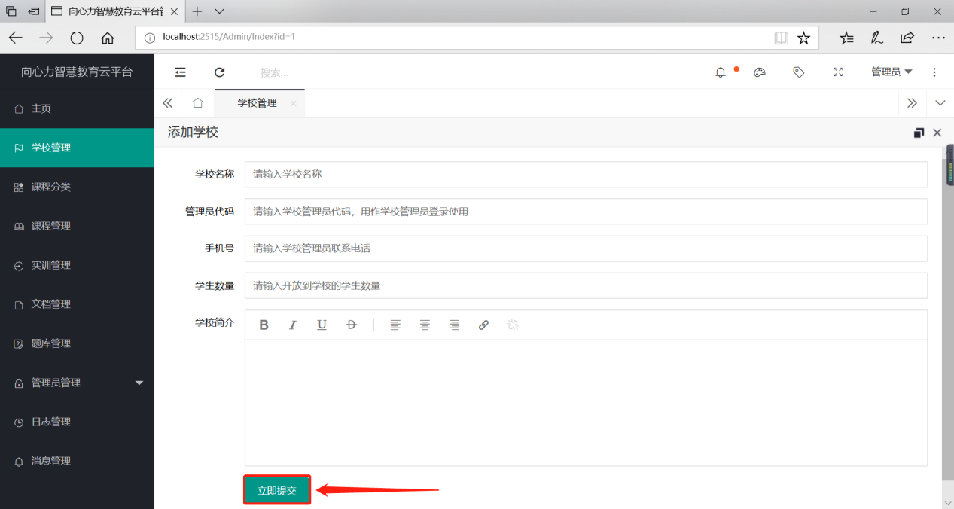

2.2学校管理——查询学校功能
查询学校输入框位置如下，在当前页面输入学校名称以后可以进行搜索操作，点击搜索以后页面显示搜索结果，而且搜索结果还可以进行编辑和删除操作。想取消查询点击输入框，并点击叉号。
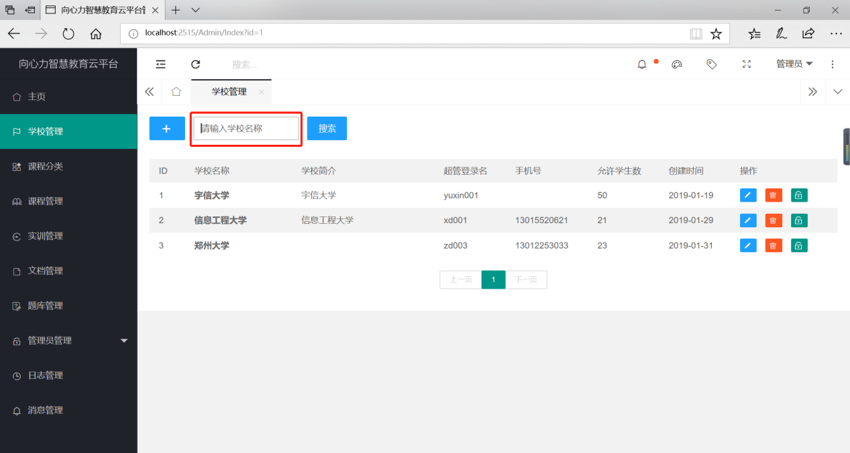

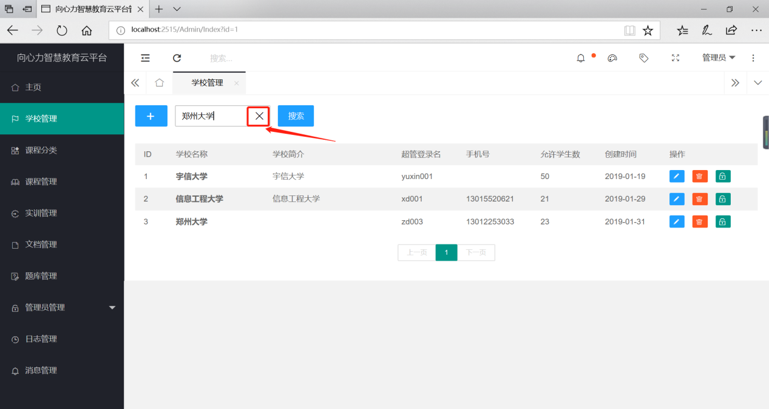

2.3学校管理——编辑学校功能
编辑学校按钮在每条信息里面，具体位置如下图所示，点击编辑按钮以后会有新的页面显示。在新页面进行编辑名称和简介操作，编辑以后修改时间由系统自动更新，点击立即提交按钮进行提交。
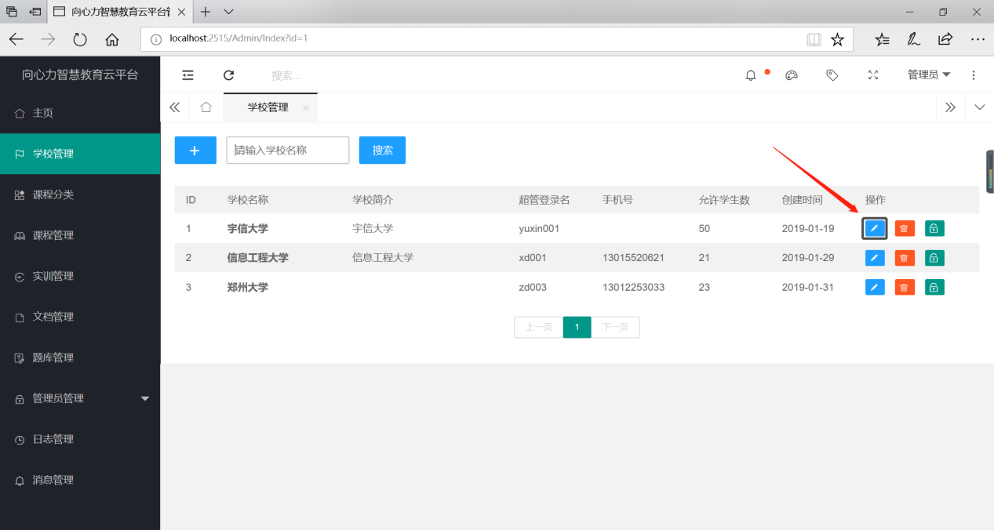

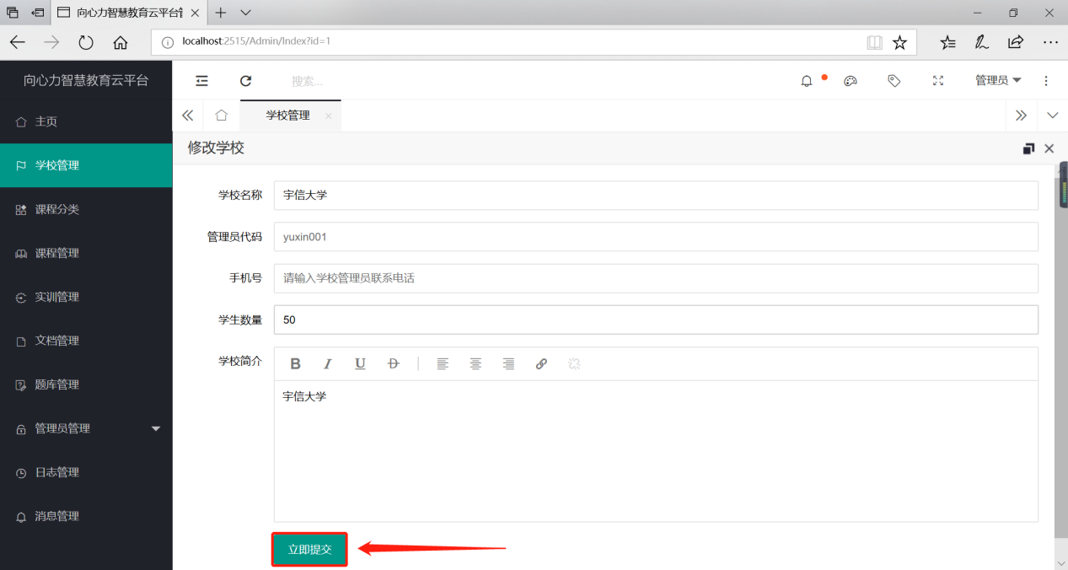

2.4学校管理——删除学校功能
删除学校按钮在每条信息里面，具体位置如下图所示，点击删除按钮以后会有弹出对话框显示，在弹出对话框对是否删除进行选择。点击按钮进行删除，点击返回按钮进行返回。
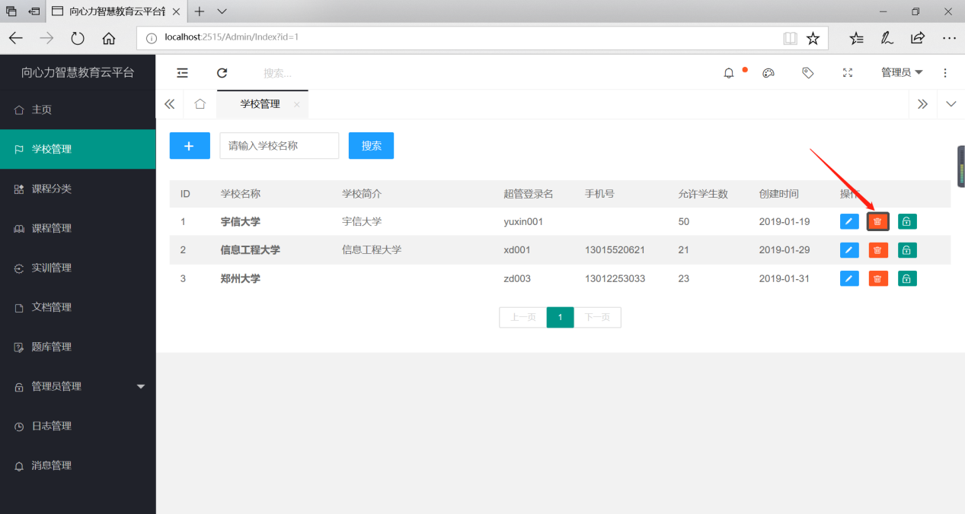
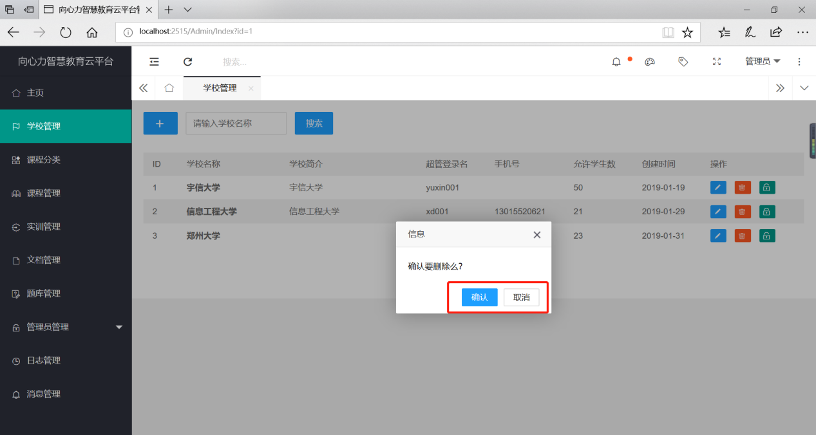

2.5学校管理——权限分配功能
点击学校名称进入学校权限分配管理界面。
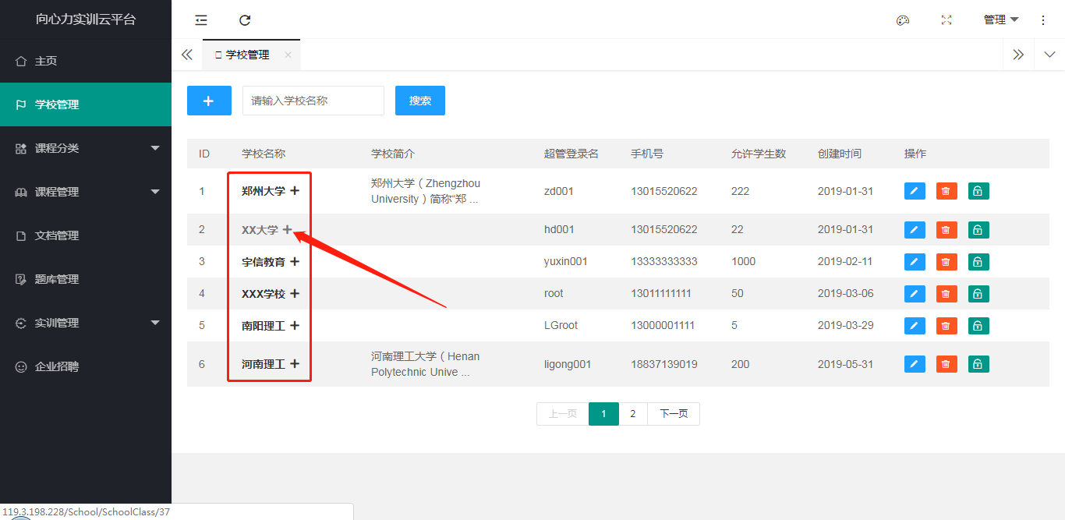
点击权限设置，分配权限。
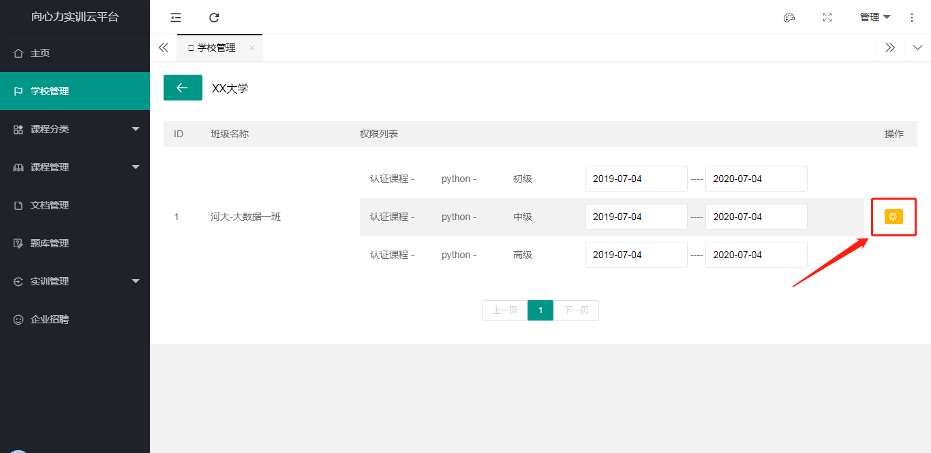
选择相应目录进行授权。
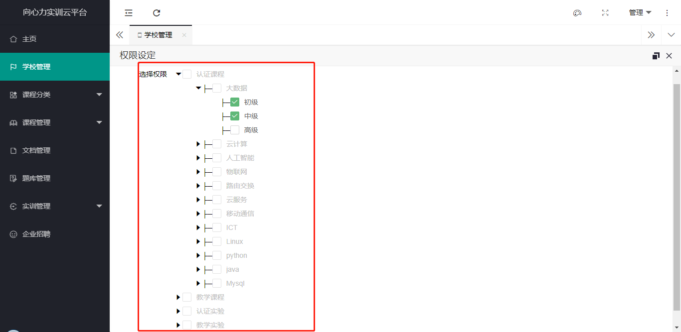

第三章：课程分类介绍

3.1课程分类——添加课程分类功能
添加课程按钮位置如下，点击添加按钮以后会有新的页面显示。在新页面进行添加名称和简介操作，添加以后创建时间由系统自动添加，点击立即提交按钮进行提交。
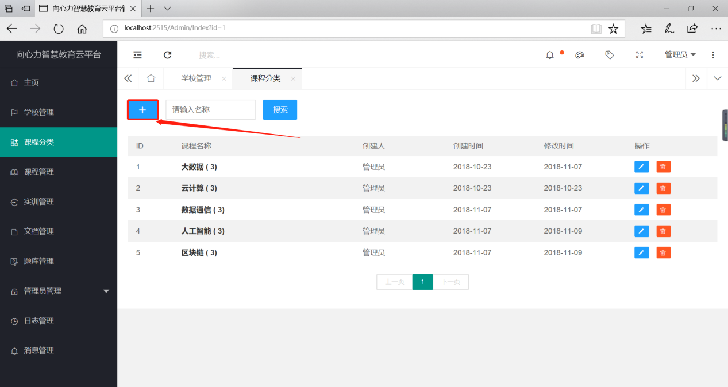
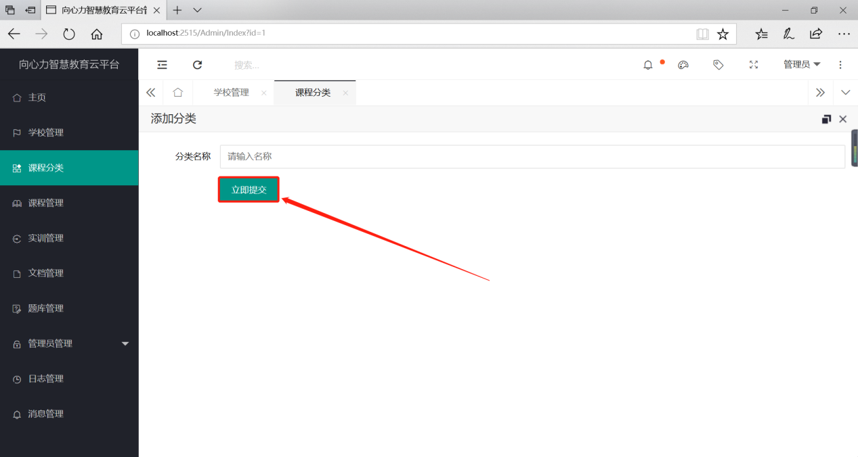

3.2课程分类——查询课程分类功能
查询课程分类输入框位置如下，在当前页面输入课程分类名称以后可以进行搜索操作，点击搜索以后页面显示搜索结果，而且搜索结果还可以进行编辑和删除操作，适用于多条记录里面筛选有用信息。
想取消查询点击输入框，并点击叉号。
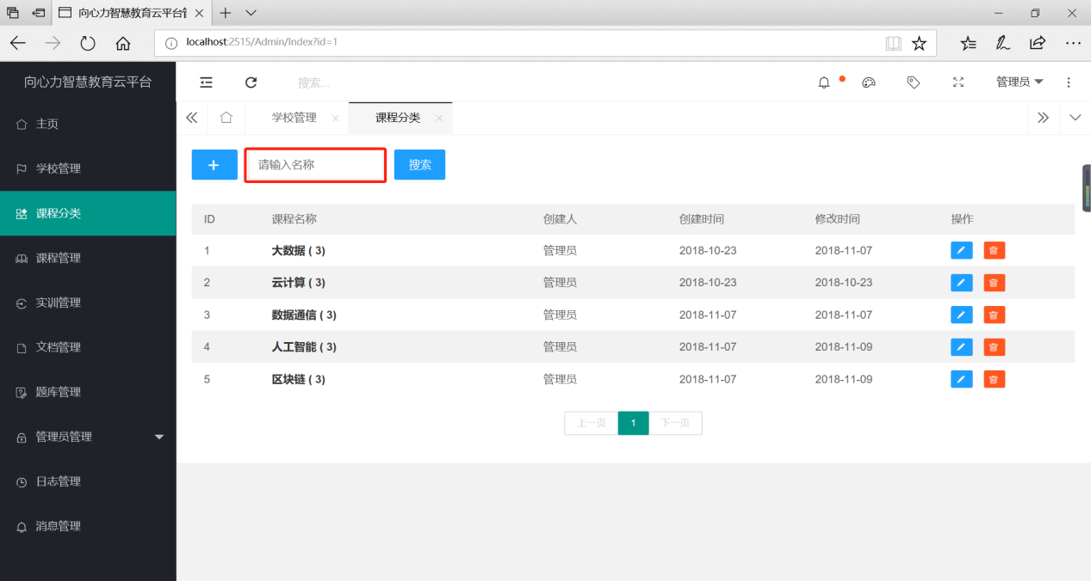

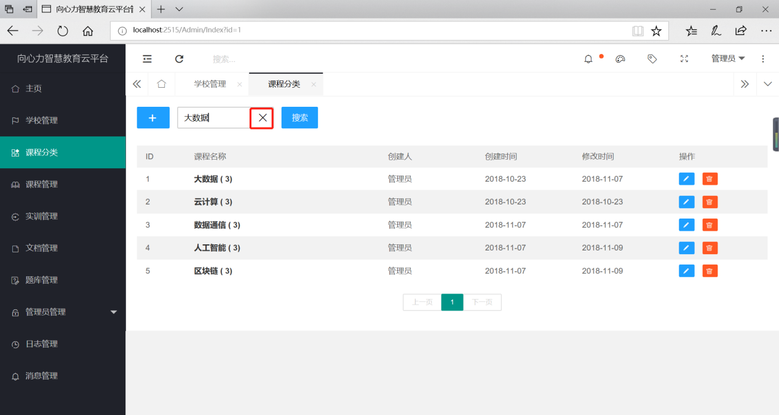

3.3课程分类——编辑课程分类功能
编辑课程分类按钮位置如下，点击编辑按钮以后会有新的页面显示。在新页面进行可以编辑分类名称，添加以后修改时间由系统自动添加，点击立即提交按钮进行提交。
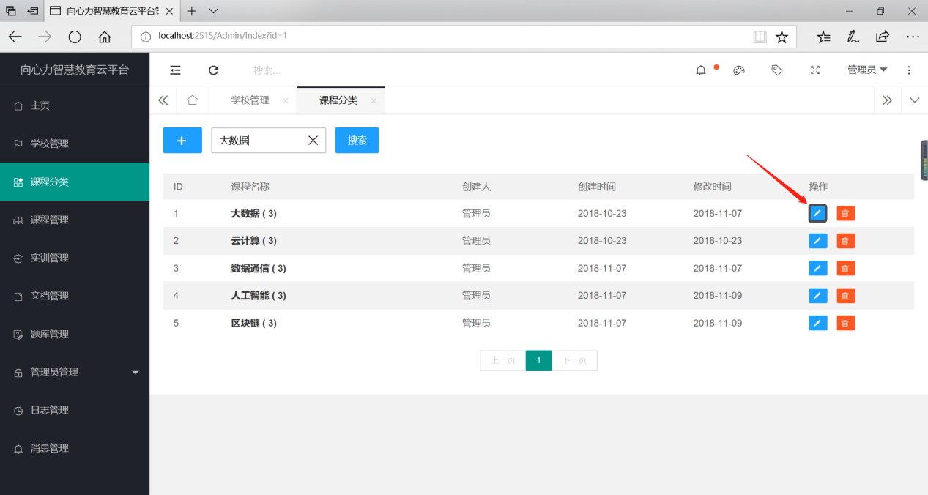
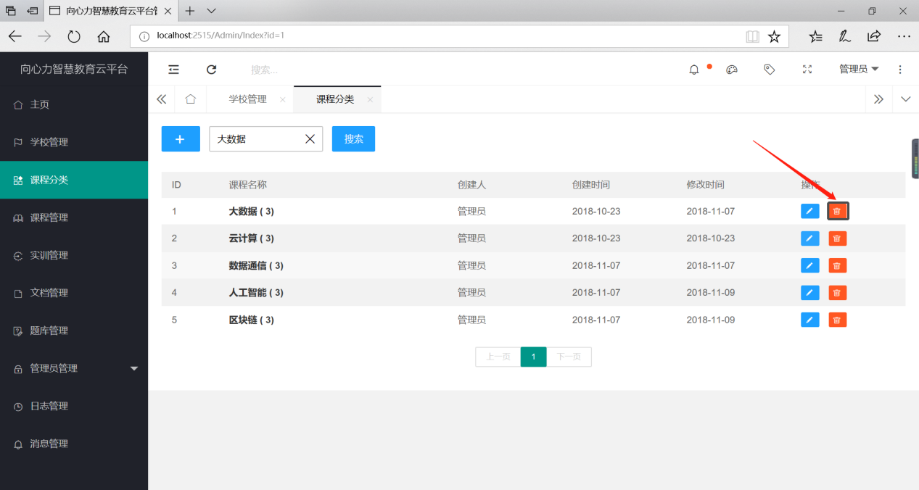

3.4课程分类——删除课程分类功能
删除学生按钮在每条信息里面，具体位置如下图所示，点击删除按钮以后会有弹出对话框显示，在弹出对话框对是否删除进行选择。点击按钮进行删除，点击返回按钮进行返回。
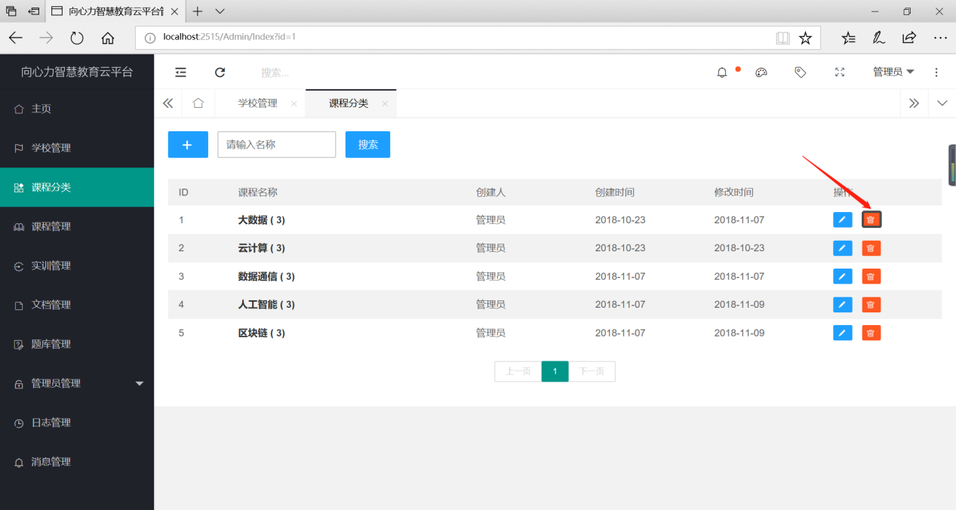
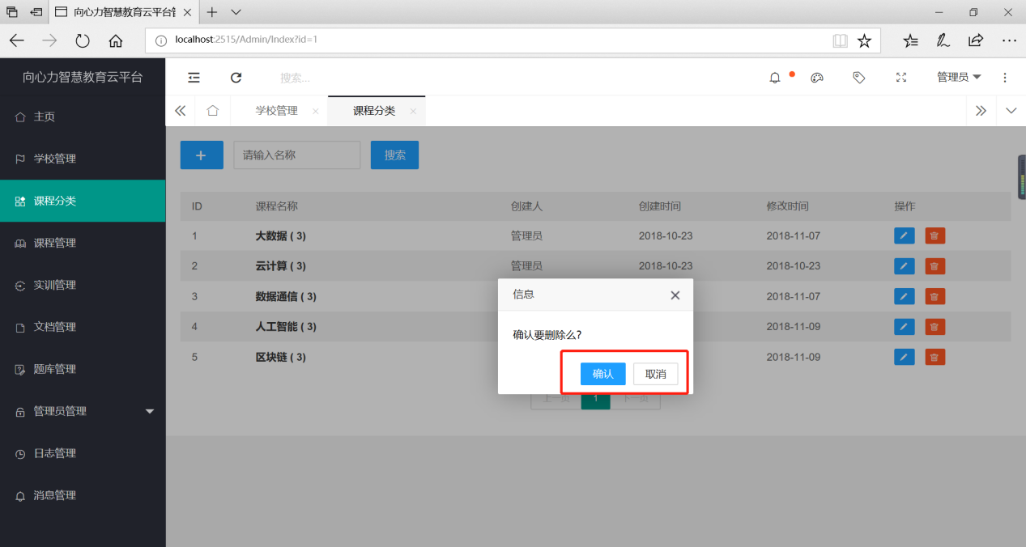

第四章：课程管理介绍

4.1课程管理——添加课程功能
添加课程按钮位置如下，点击添加按钮以后会有新的页面显示。在新页面进行依次添加课程名称，课程类别和课程简介添加以后创建时间由系统自动添加，点击立即提交按钮进行提交。
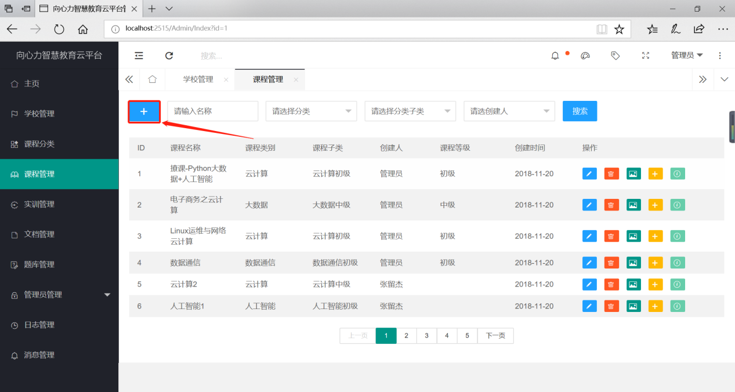
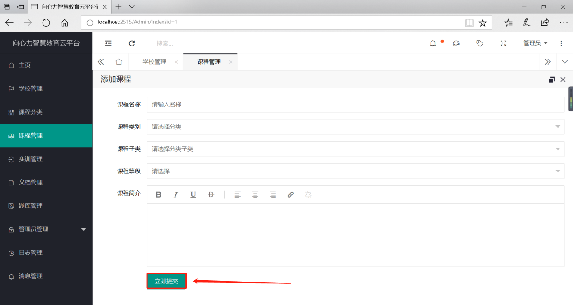

4.2课程管理——查询课程功能
查询课程输入框位置如下，在当前页面输入名称或者是类型以后任意一个可以进行搜索操作，多个条件可以精确查询，点击搜索以后页面显示搜索结果，而且搜索结果还可以进行编辑和删除操作，适用于多条记录里面筛选有用信息。想取消查询点击输入框，并点击叉号。
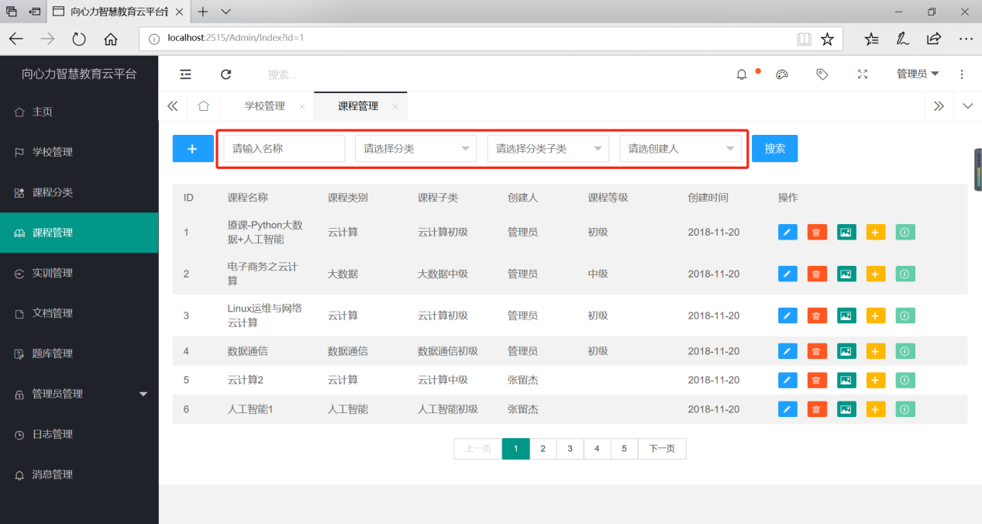
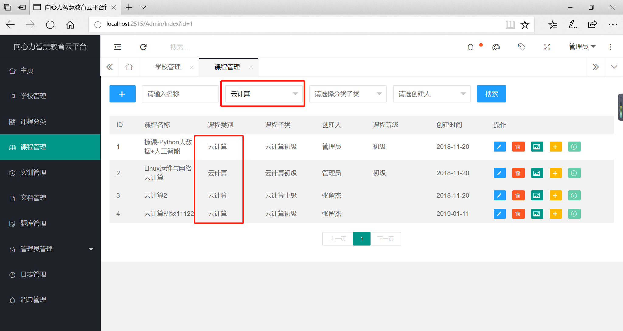
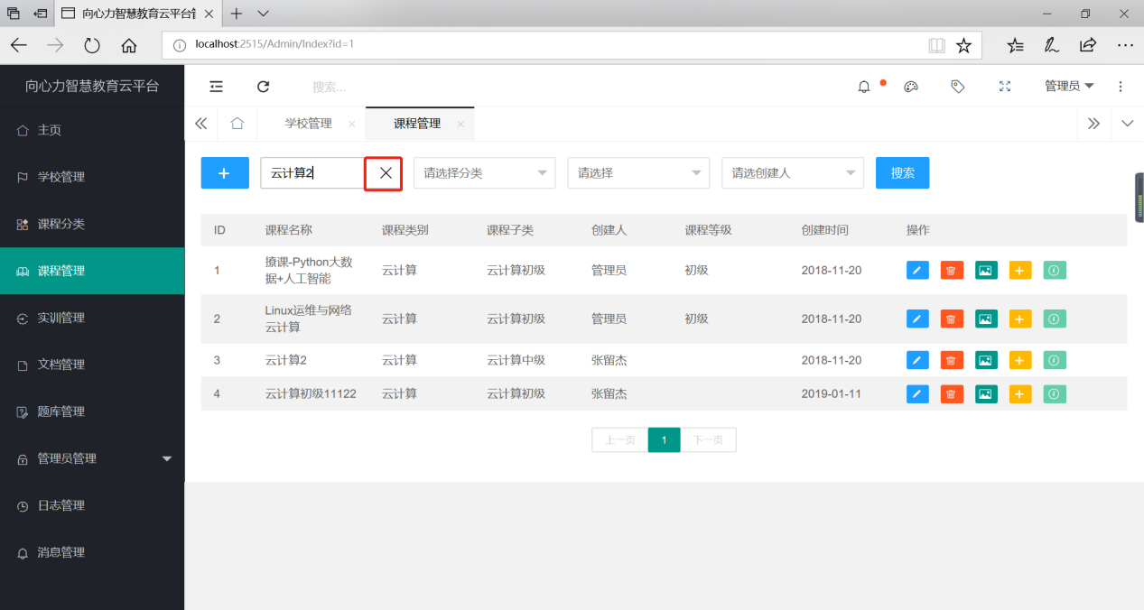

4.3课程管理——编辑课程功能
编辑课程按钮位置如下，点击编辑按钮以后会有新的页面显示。在新页面进行可以编辑课程名称和类别，添加以后修改时间由系统自动添加，点击立即提交按钮进行提交。
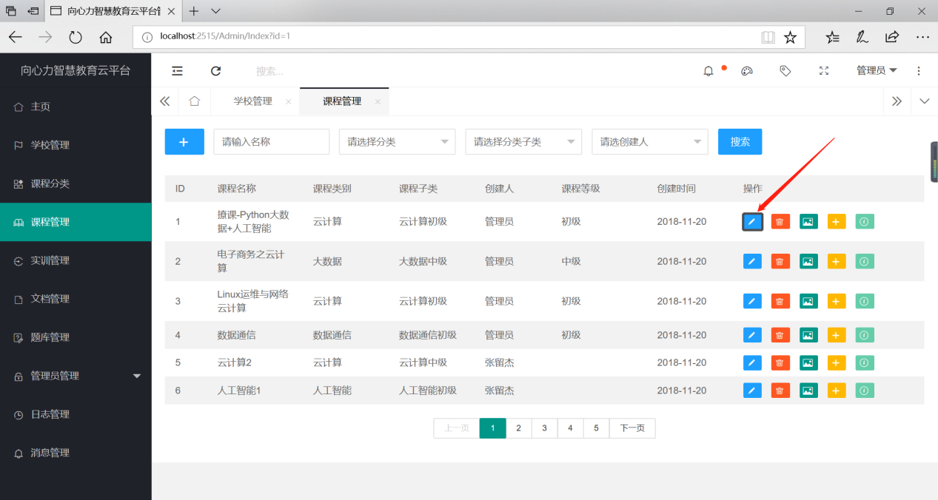
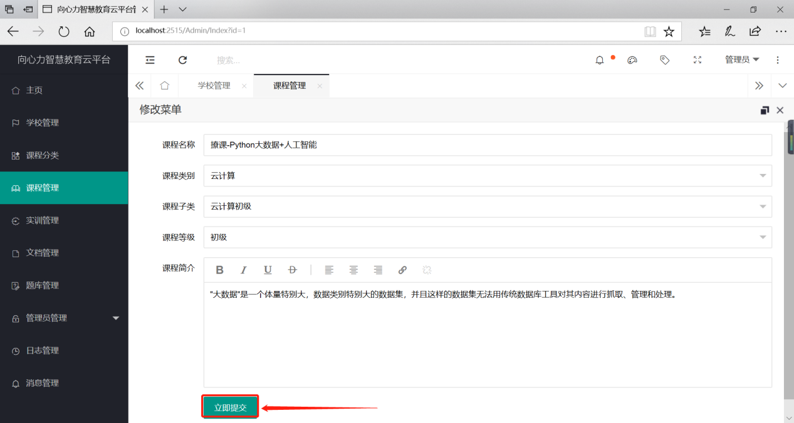

4.4课程管理——删除课程功能
删除课程按钮在每条信息里面，具体位置如下图所示，点击删除按钮以后会有弹出对话框显示，在弹出对话框对是否删除进行选择。点击按钮进行删除，点击返回按钮进行返回。
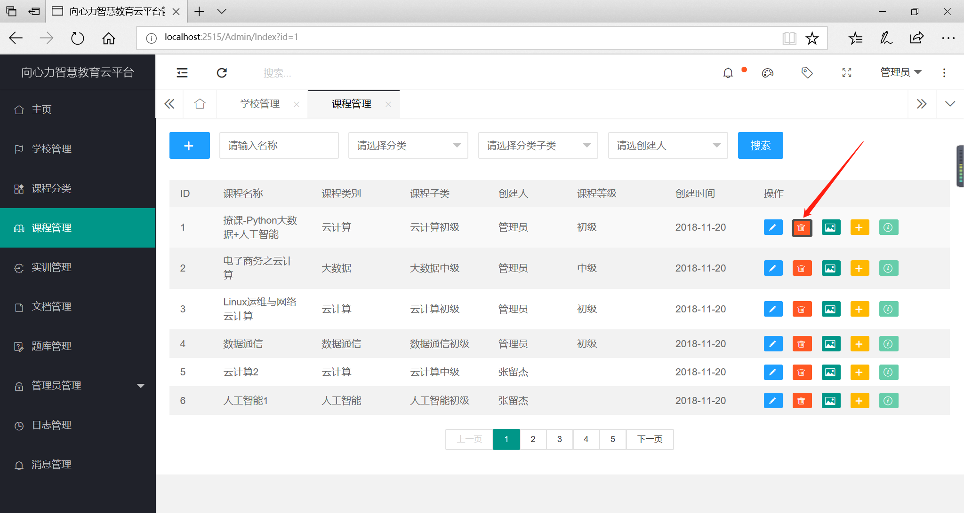

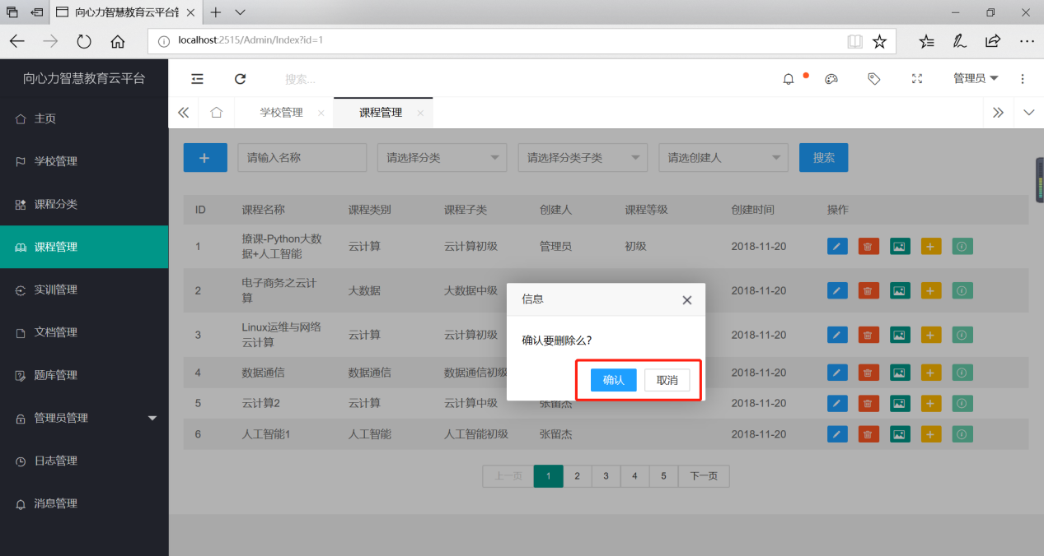

4.5课程管理——添加课程图片功能
添加课程图片按钮位置如下，点击添加图片按钮以后会有新的页面显示。在新页面进行可以选择图片文件进行添加，在这个页面有对图片的要求，点击添加图片以后在对话框选择文件，点击打开按钮进行提交，点击取消进行返回。
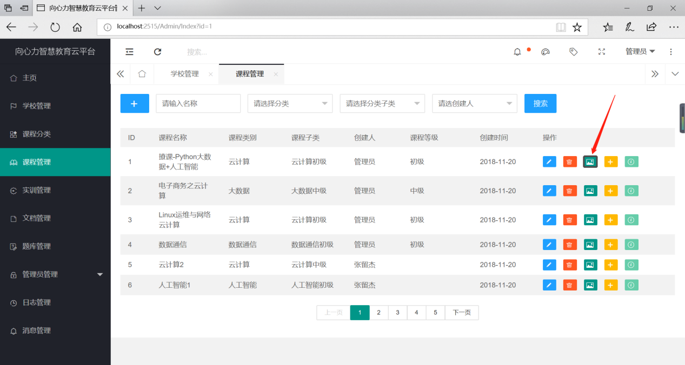
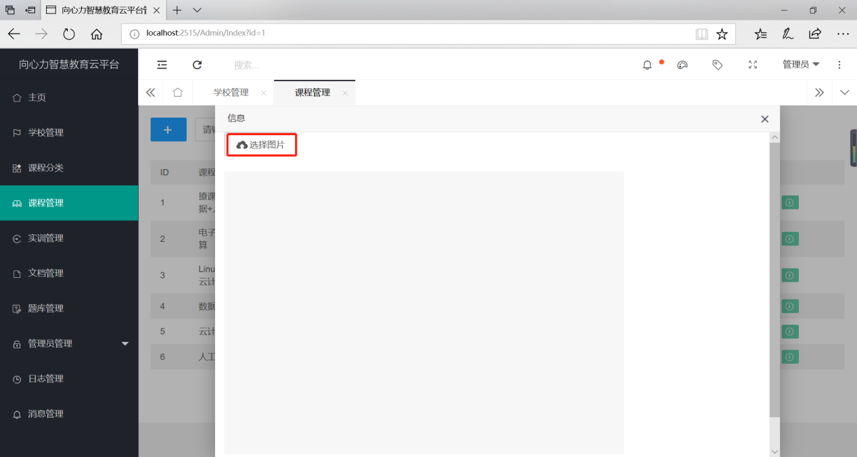

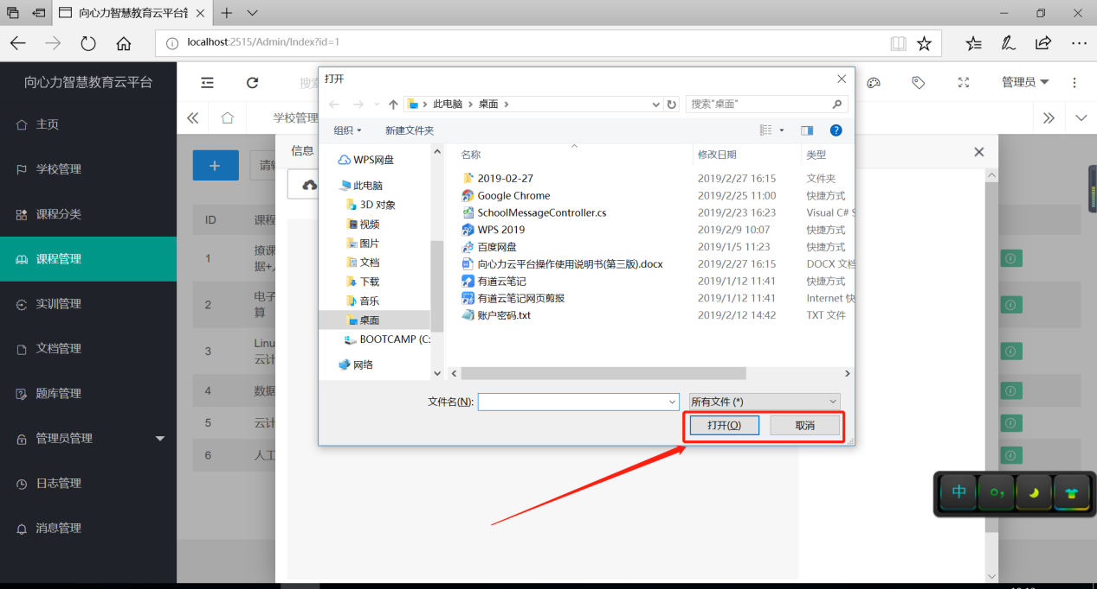

4.6课程管理——添加章节功能
添加章节按钮位置如下，点击编辑按钮以后会有新的页面显示。在新页面进行可以进行以下操作。
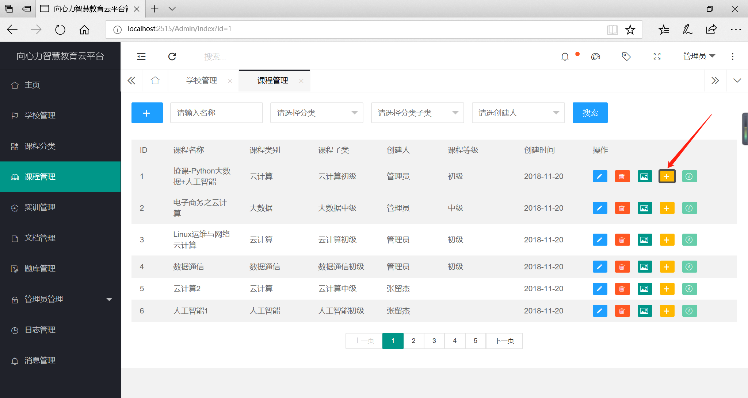

4.6.1编辑章节按钮介绍
编辑课程章节按钮位置如下，点击编辑按钮以后会有新的页面显示。在新页面进行可以编辑章节名称，点击立即提交按钮进行提交。

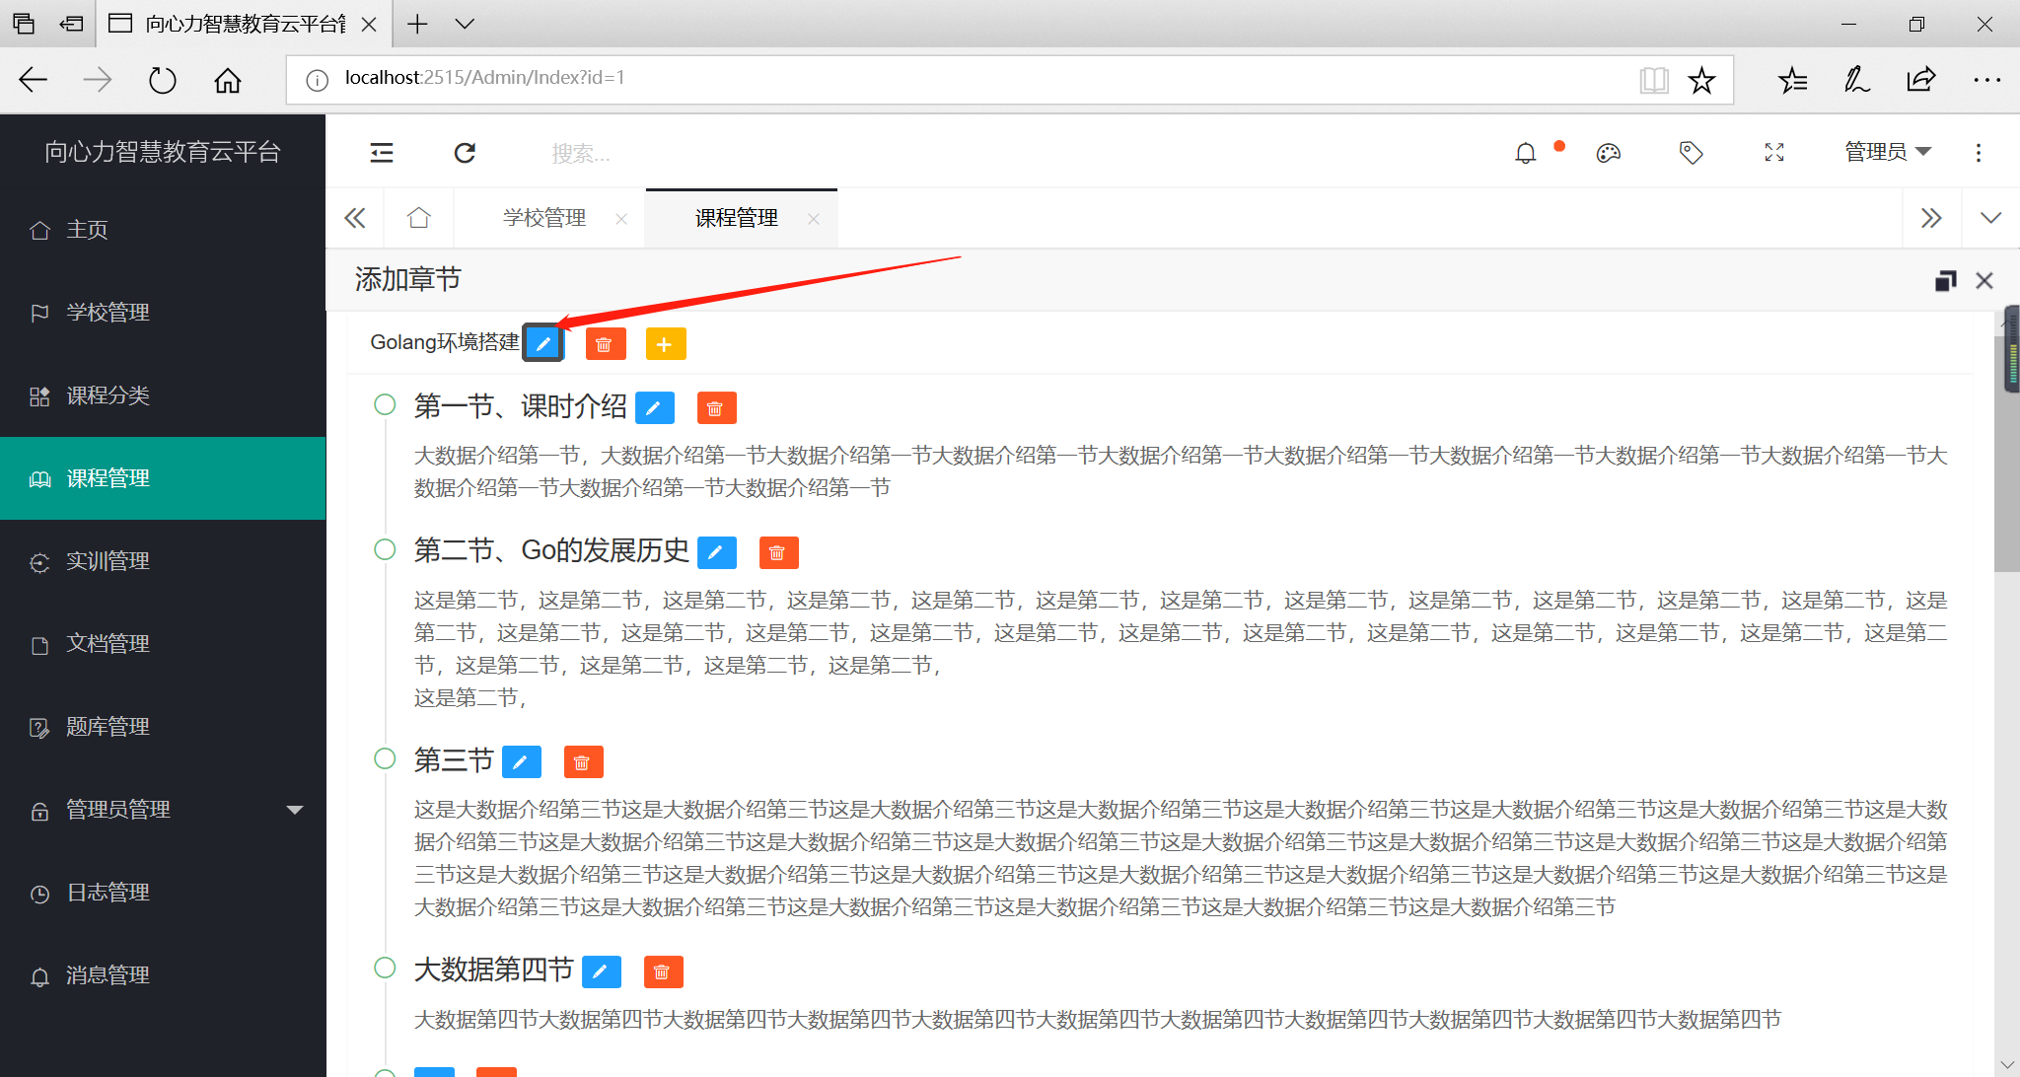

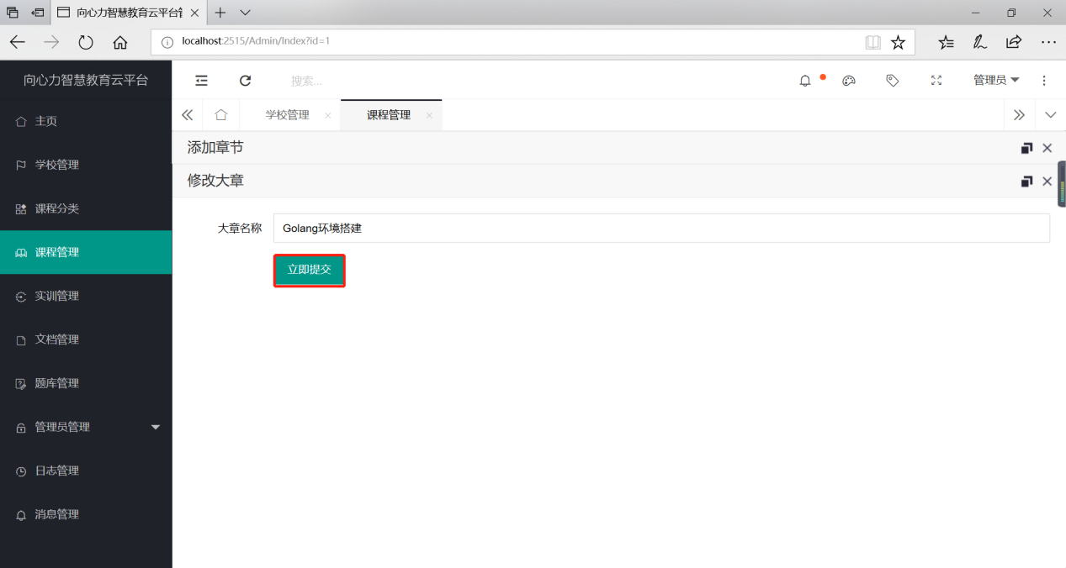

4.6.2删除章节按钮介绍
删除章节按钮在每条信息里面，具体位置如下图所示，点击删除按钮以后会有弹出对话框显示，在弹出对话框对是否删除进行选择。点击按钮进行删除，点击返回按钮进行返回。
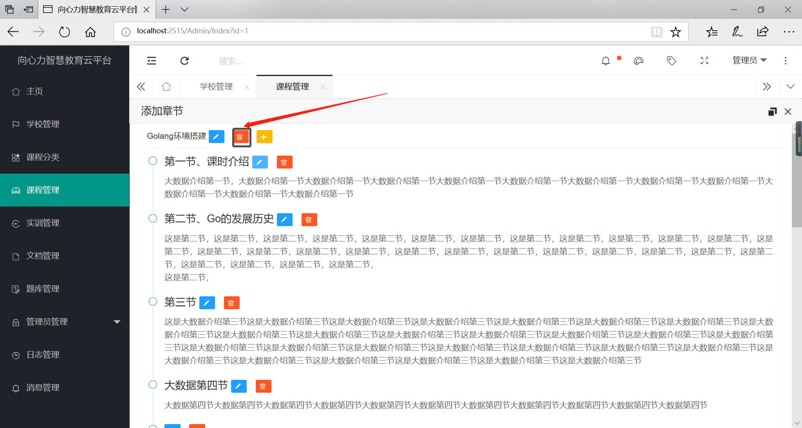

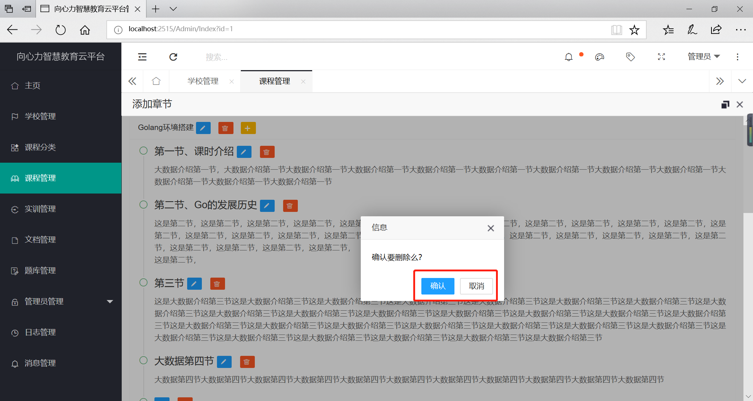

4.6.3添加小节按钮介绍
添加小节图片按钮位置如下，点击添加小节按钮以后会有新的页面显示。在新页面进行可以选择对应小节的视频文件进行添加，而且需要填写章节说明和章节简介，点击上传文件以后在对话框选择文件，点击上传文件按钮进行上传，点击提交按钮进行提交。

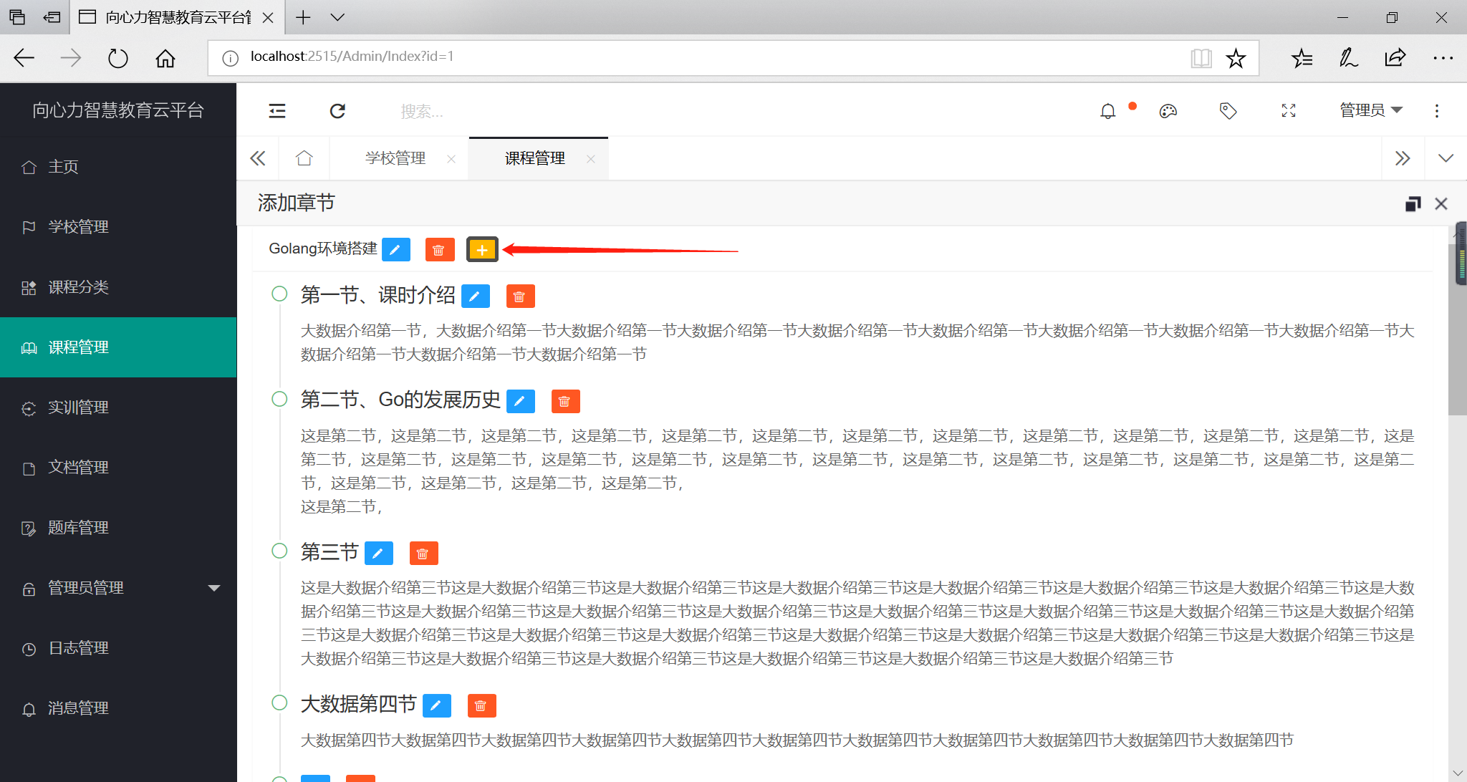

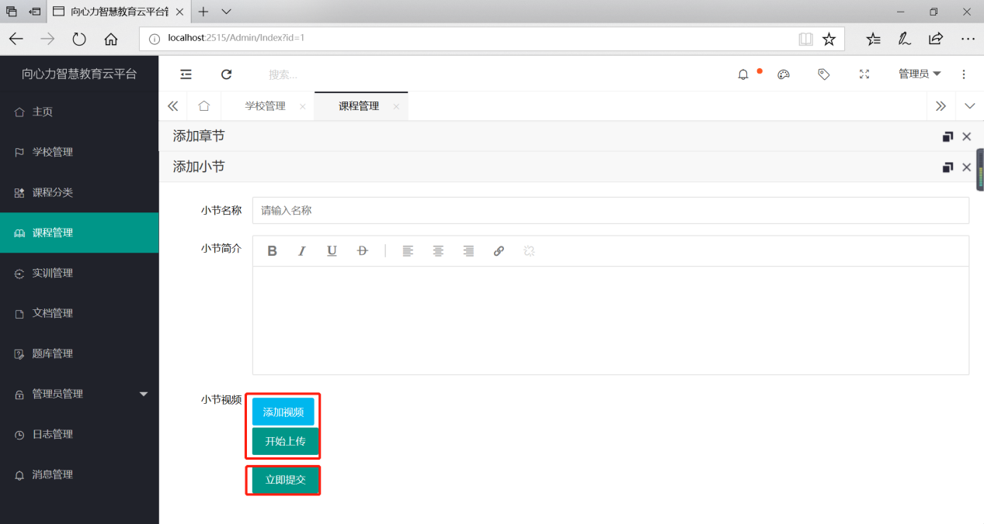

4.6.4编辑小节按钮介绍
编辑课程小节按钮位置如下，点击编辑按钮以后会有新的页面显示。在新页面进行可以编辑章节名称，点击立即提交按钮进行提交。
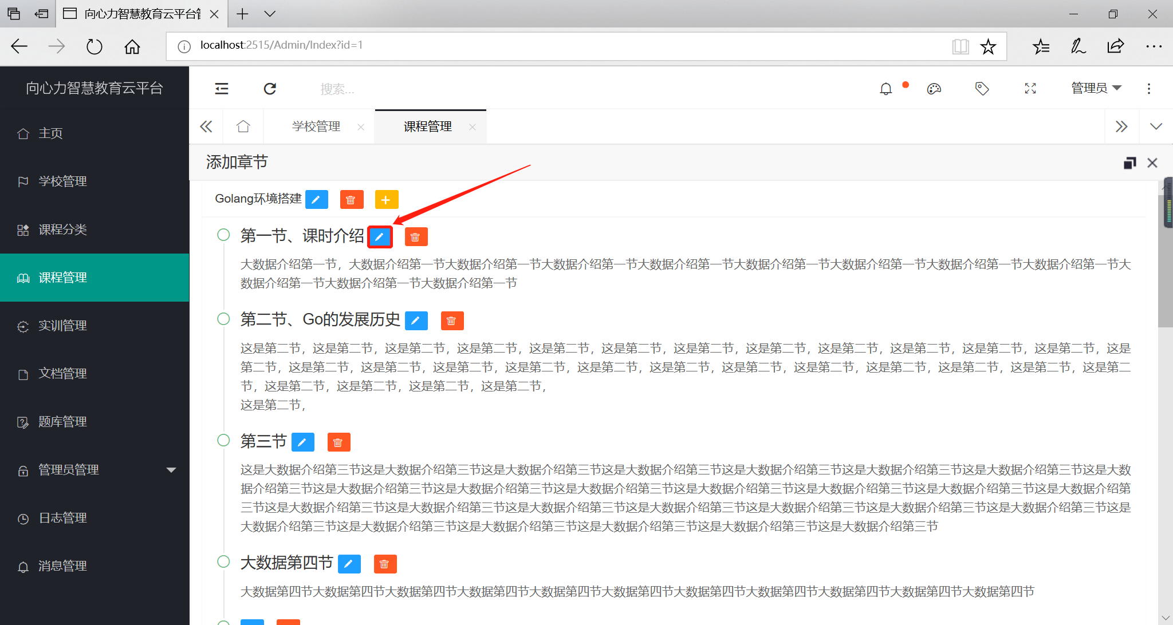
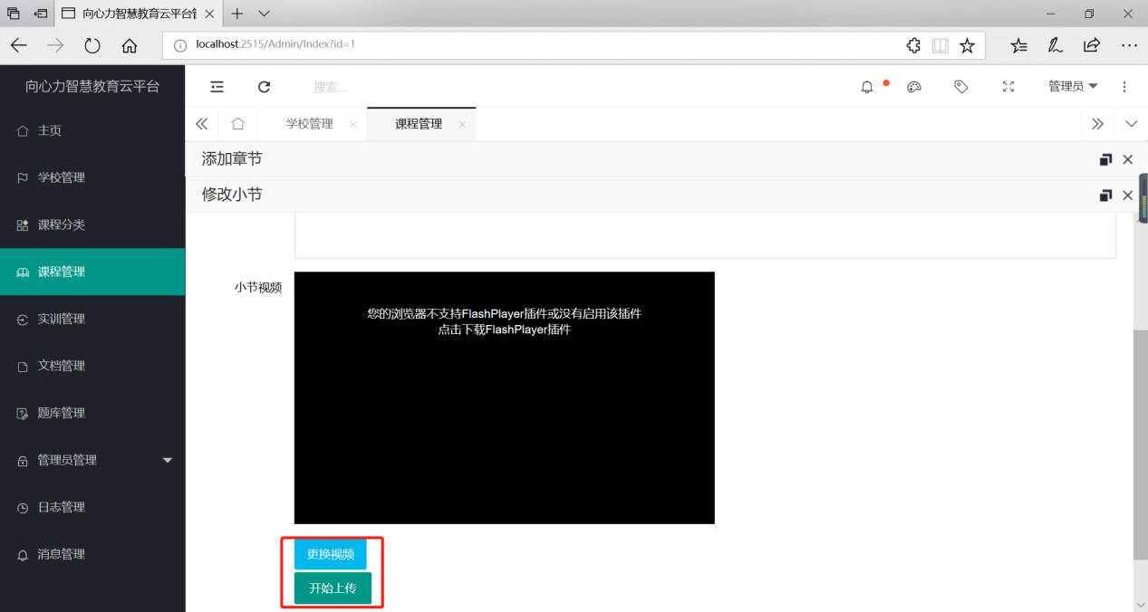

4.6.5删除小节按钮介绍
删除小节按钮在每条信息里面，具体位置如下图所示，点击删除按钮以后会有弹出对话框显示，在弹出对话框对是否删除进行选择。点击按钮进行删除，点击返回按钮进行返回。
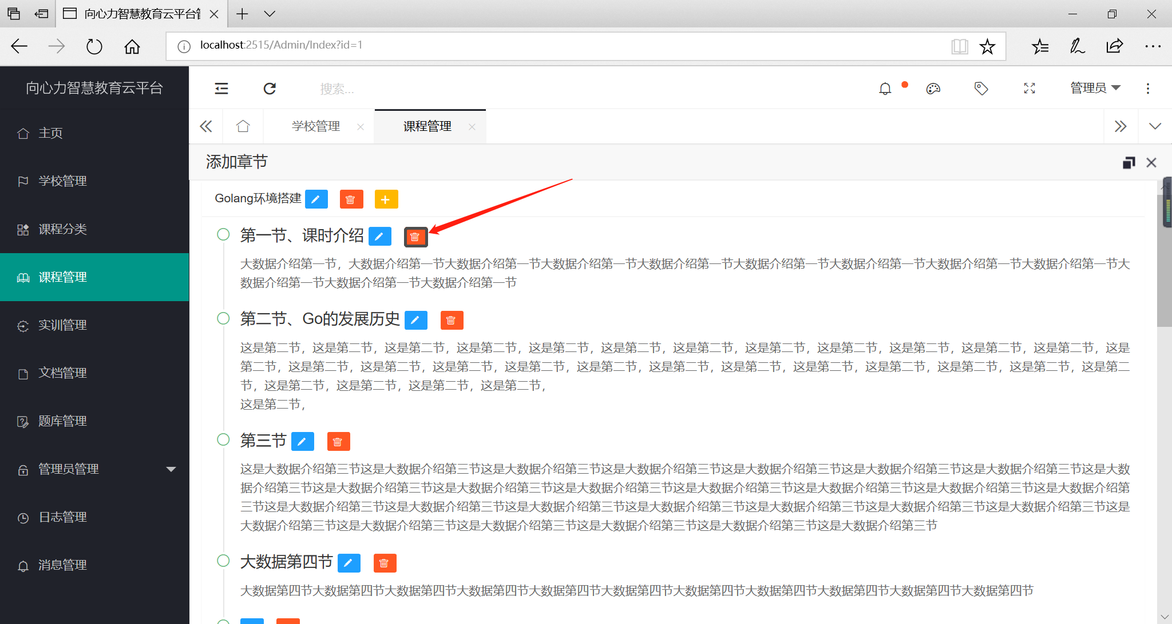
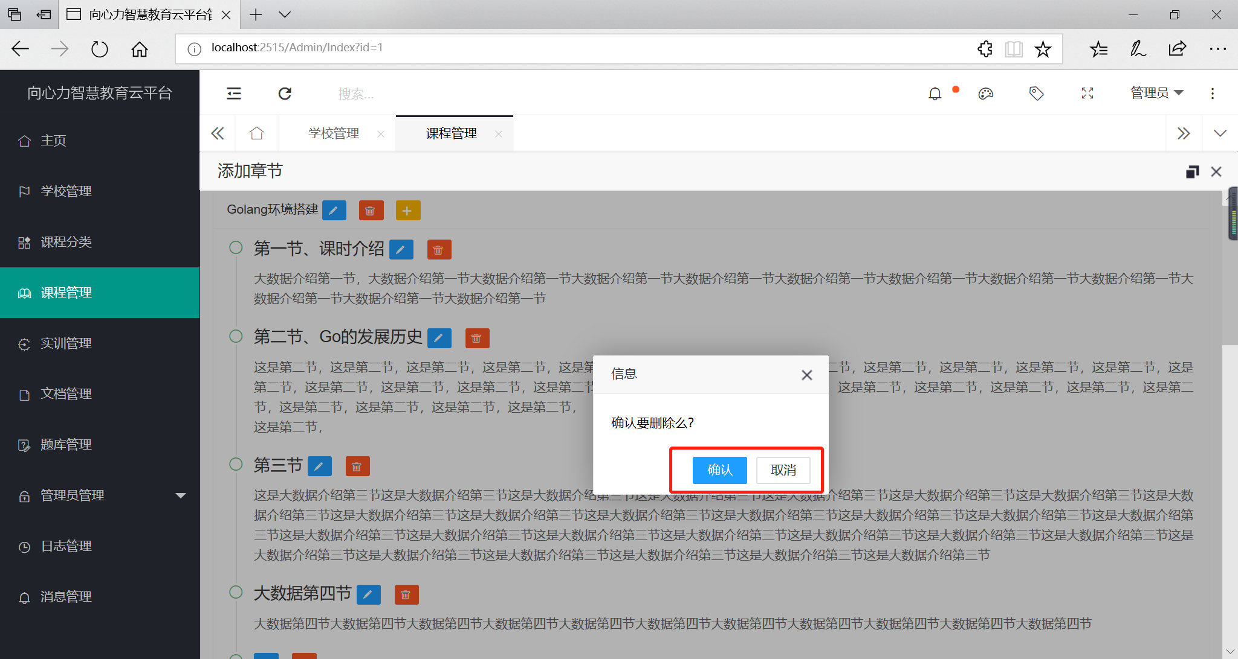

4.6.6添加大章按钮介绍
添加大章按钮位置如下，点击添加按钮以后会有新的页面显示。在新页面进行依次添加大章名称，点击立即提交按钮进行提交。
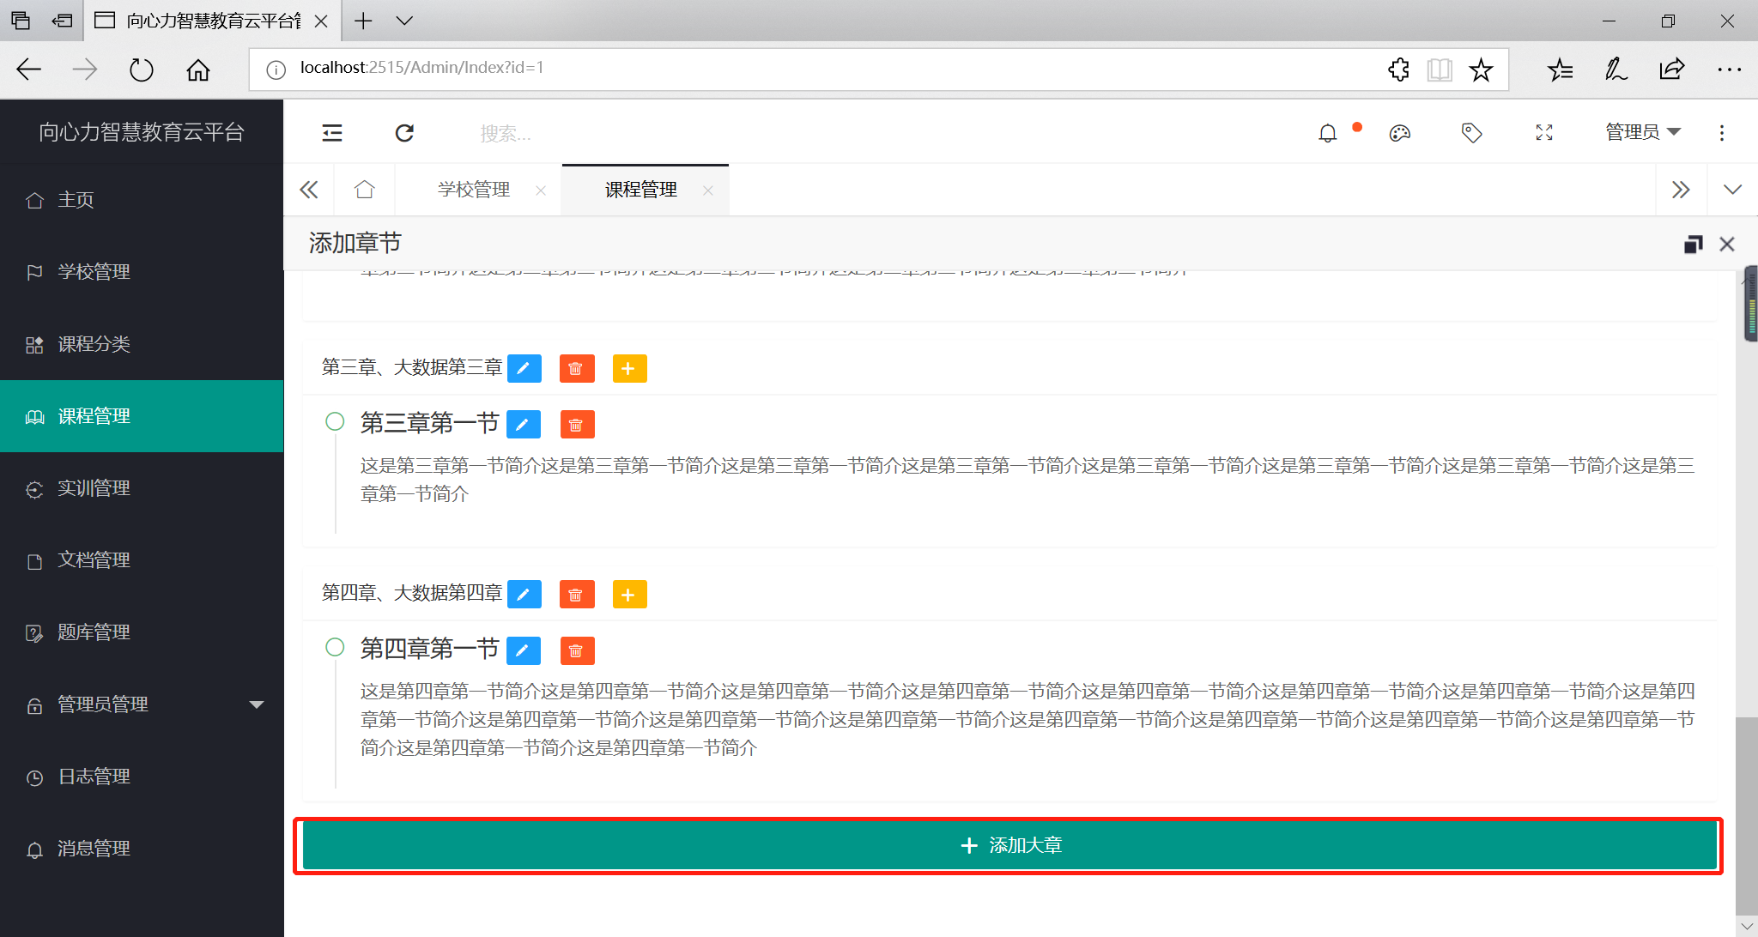
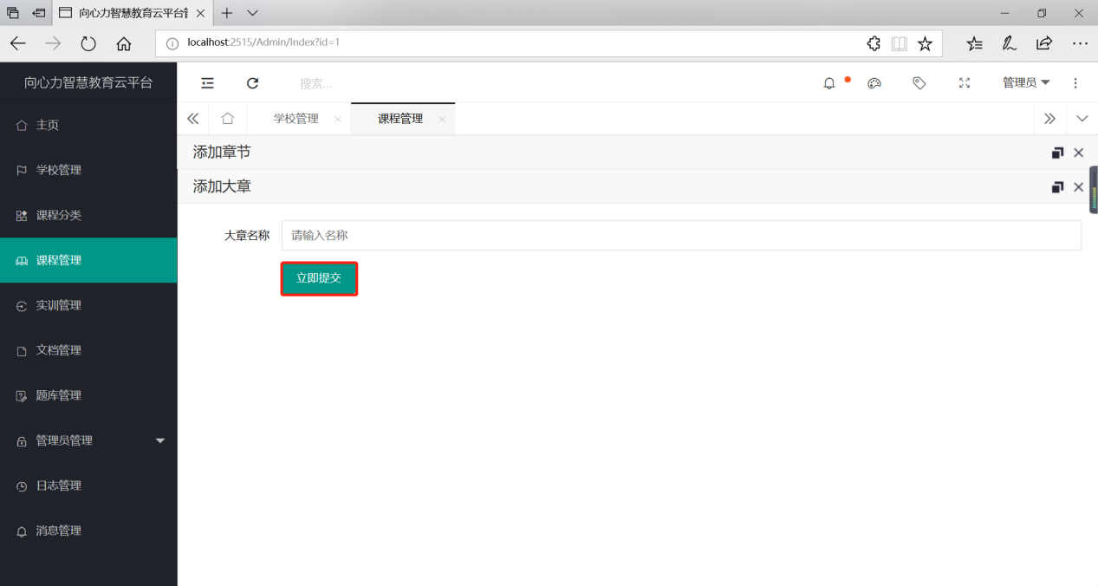

4.6.7添加实验介绍
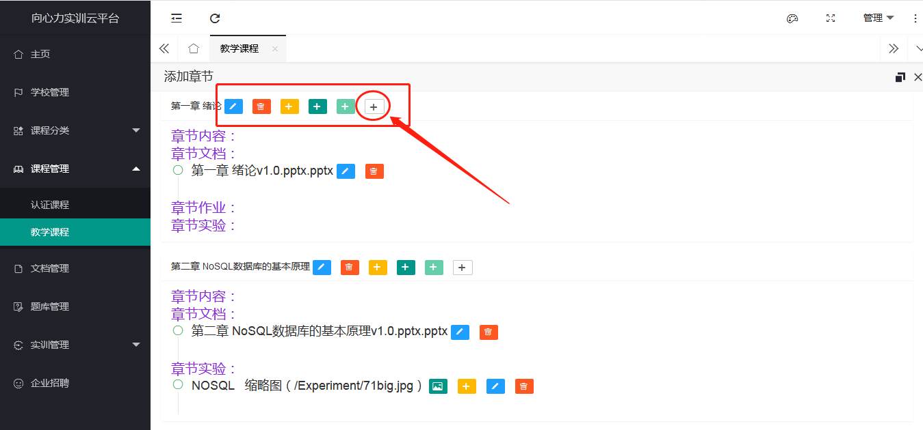
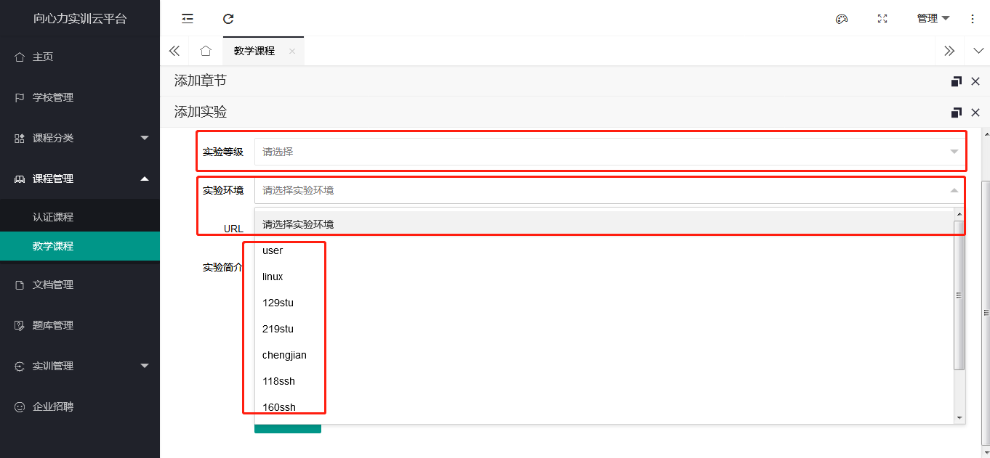
输入实验名称，选择实验等级，选择实验环境，编辑实验简介。

第五章：文档管理介绍

5.1文档管理——添加文档功能
添加文档按钮位置如下，点击添加按钮以后会有新的页面显示。在新页面进行依次添加文档名称，文档简介，添加以后创建时间由系统自动添加，点击选择文档按钮进行选择文档。
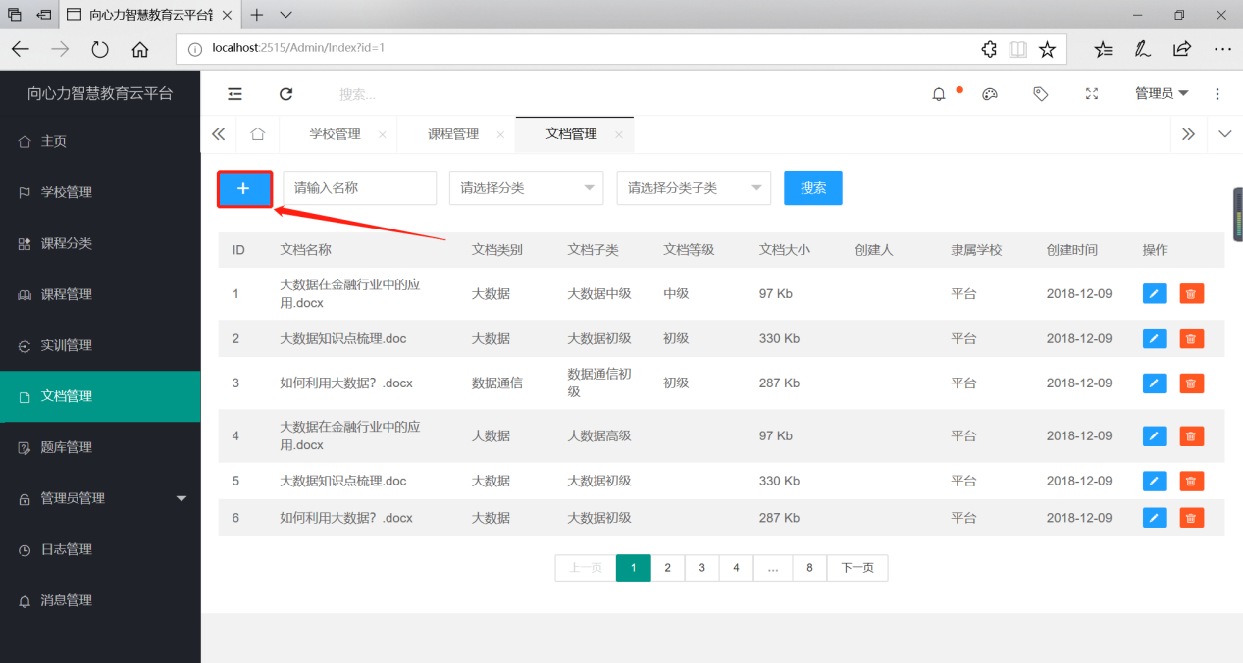
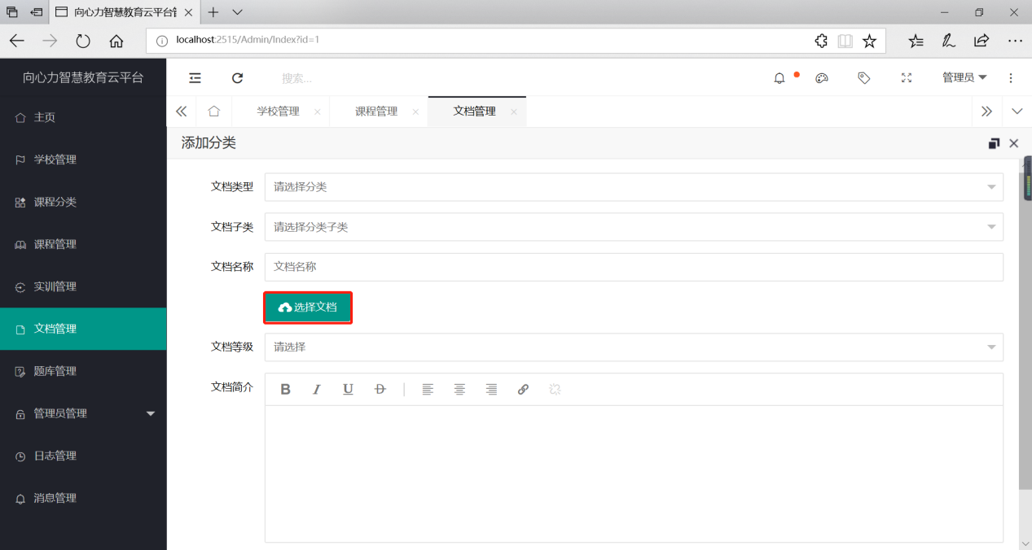
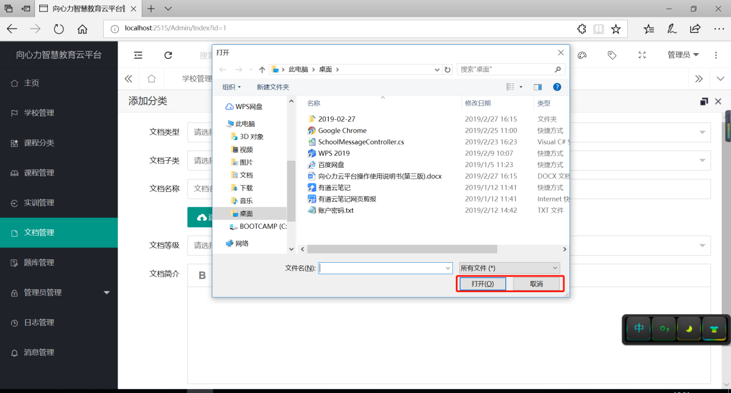
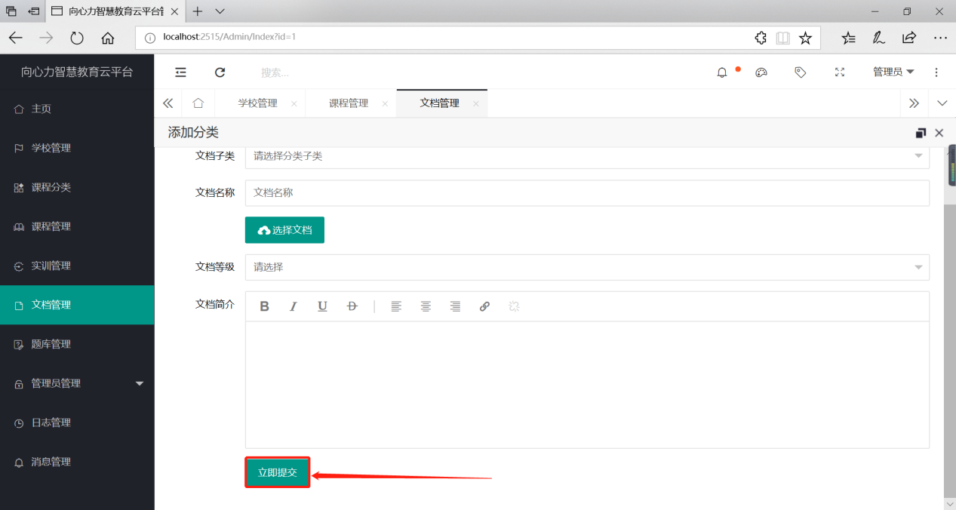

5.2文档管理——编辑文档功能
查询文档输入框位置如下，在当前页面输入名称或者是课程类型以后任意一个可以进行搜索操作，多个条件可以精确查询，点击搜索以后页面显示搜索结果，而且搜索结果还可以进行编辑和删除操作，适用于多条记录里面筛选有用信息。想取消查询点击输入框，并点击叉号。

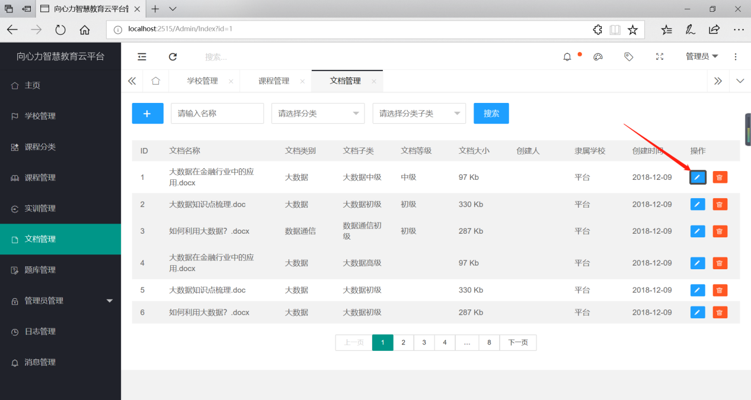
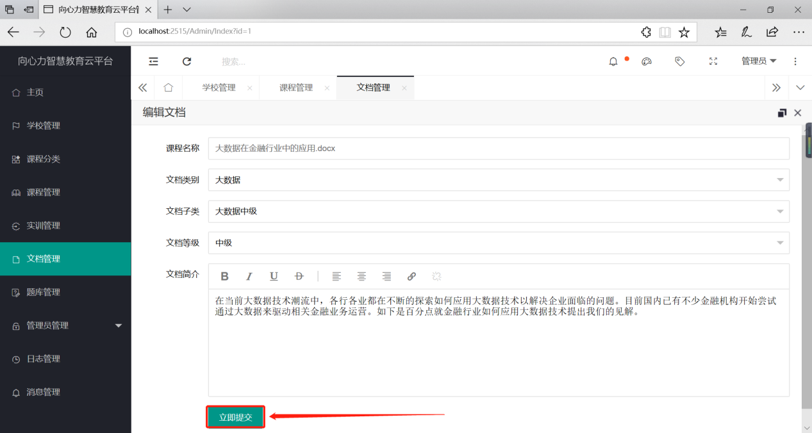

5.2文档管理——删除文档功能
删除文档按钮在每条信息里面，具体位置如下图所示，点击删除按钮以后会有弹出对话框显示，在弹出对话框对是否删除进行选择。点击按钮进行删除，点击返回按钮进行返回。
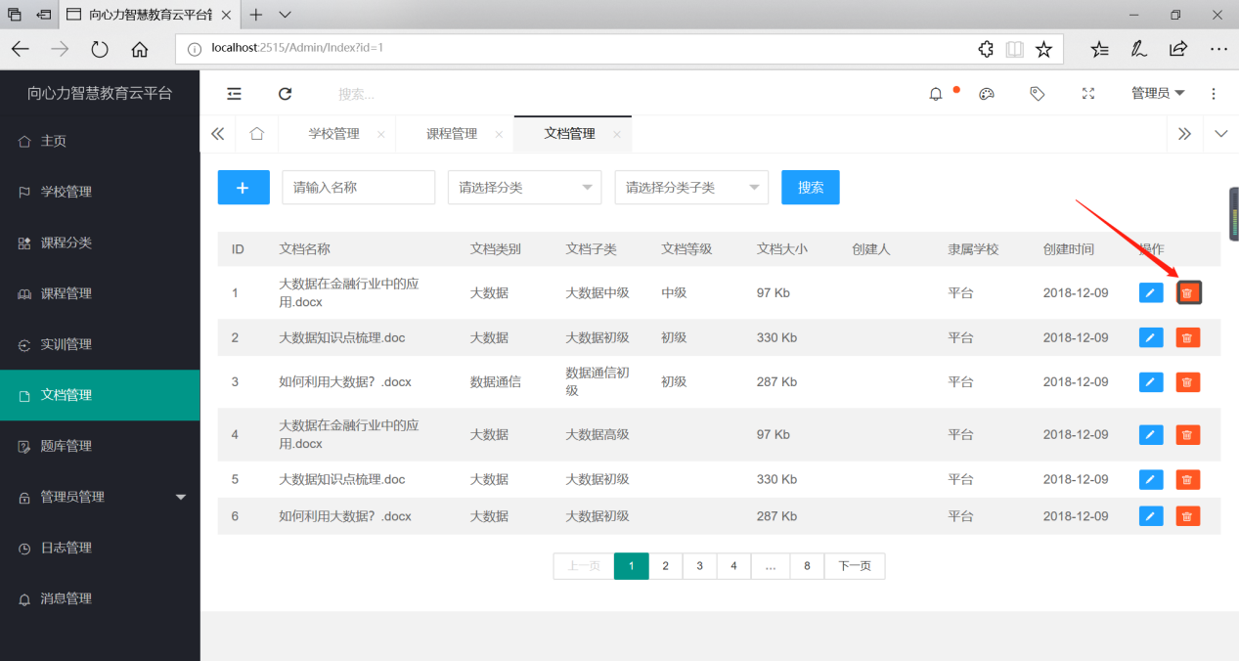

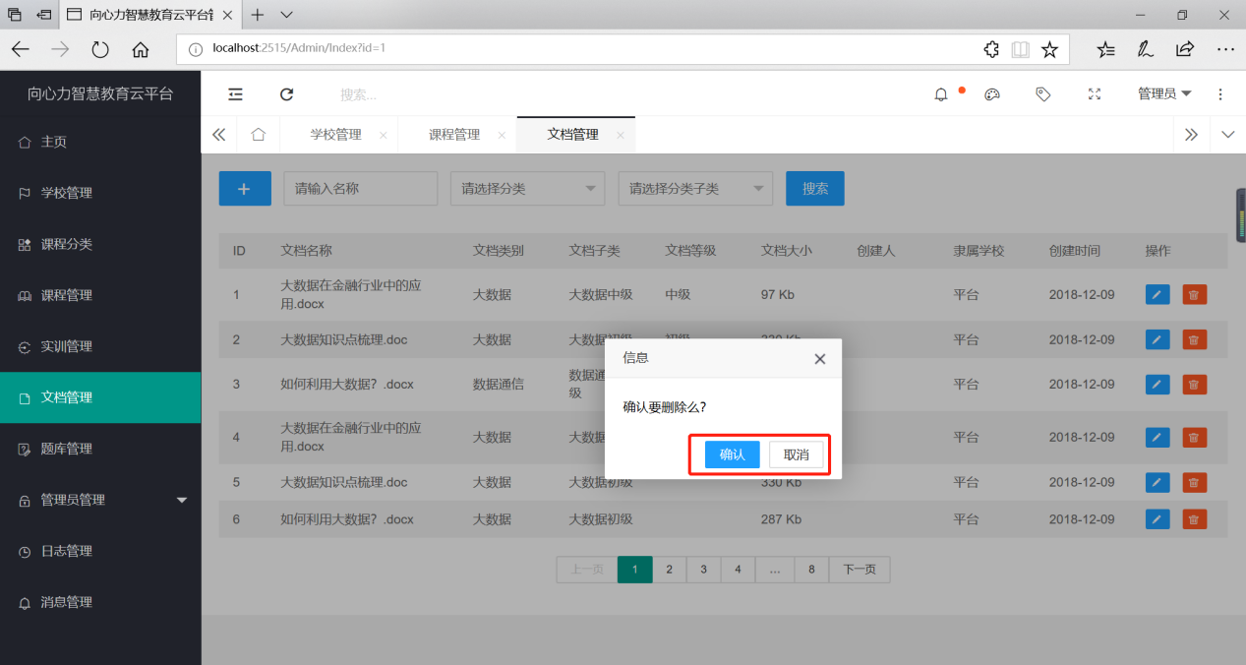

第六章：管理员管理介绍

4.1管理员管理——添加管理员功能
添加管理员按钮位置如下，点击添加按钮以后会有新的页面显示。在新页面进行依次添加管理员名称，添加以后创建时间和修改时间由系统自动添加。
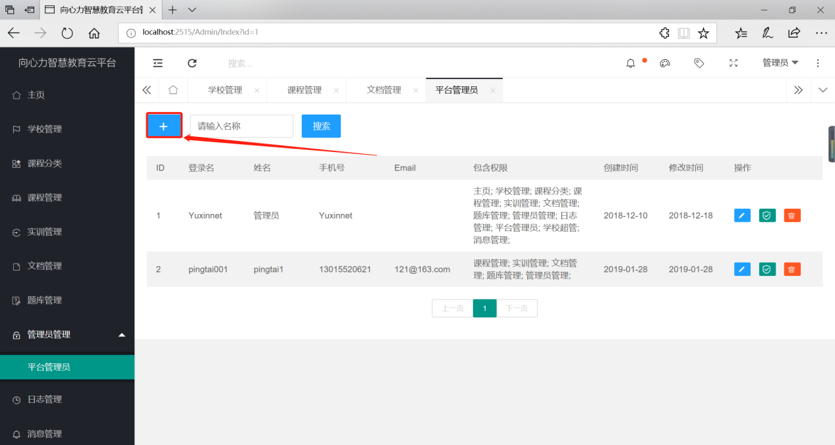
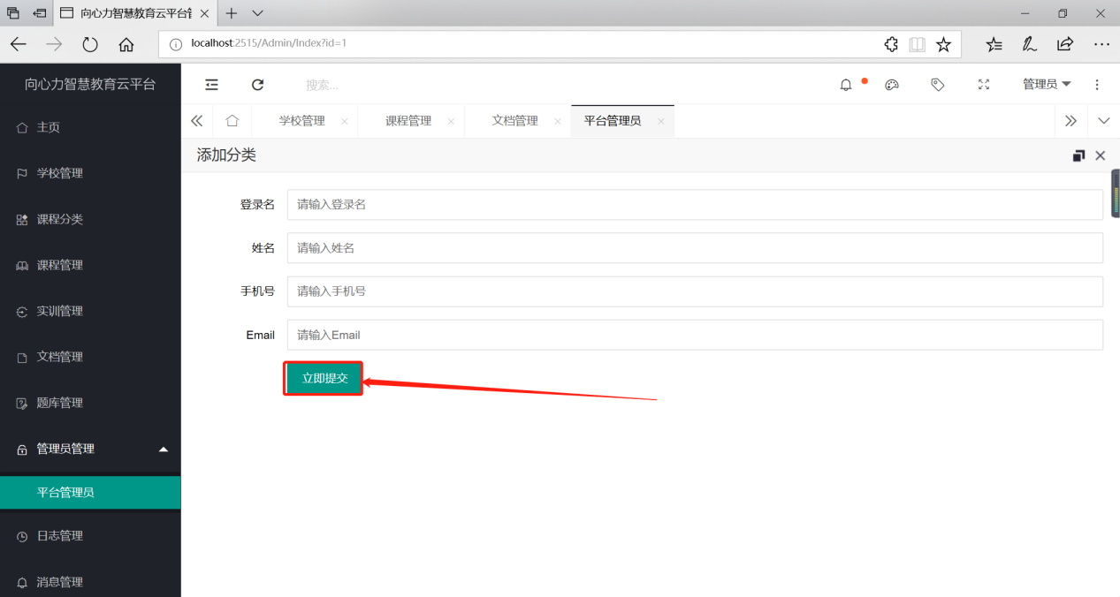

6.2管理员管理——查询管理员功能
查询管理员输入框位置如下，在当前页面输入管理员名称可以进行搜索操作，点击搜索以后页面显示搜索结果，而且搜索结果还可以进行编辑和删除操作。
想取消查询点击输入框，并点击叉号。
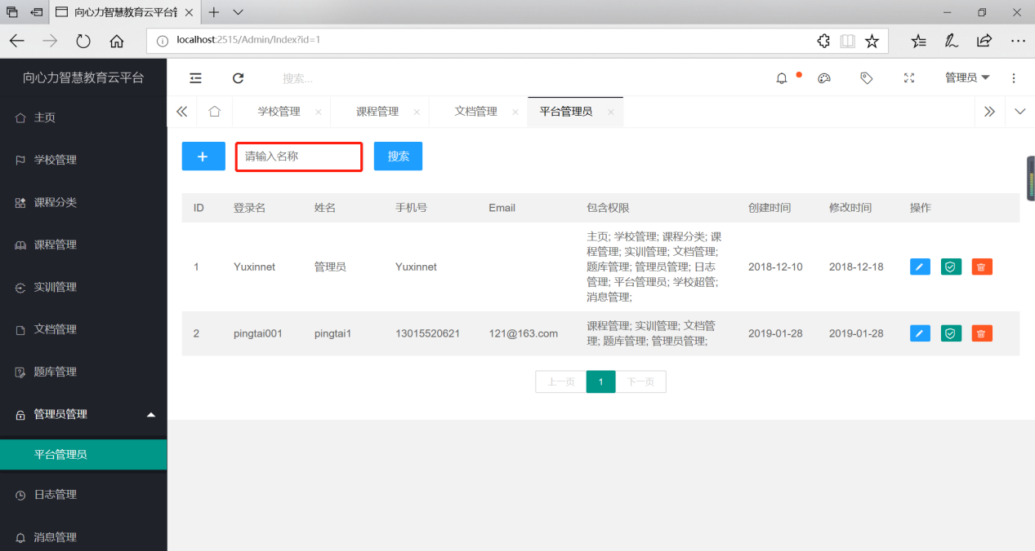
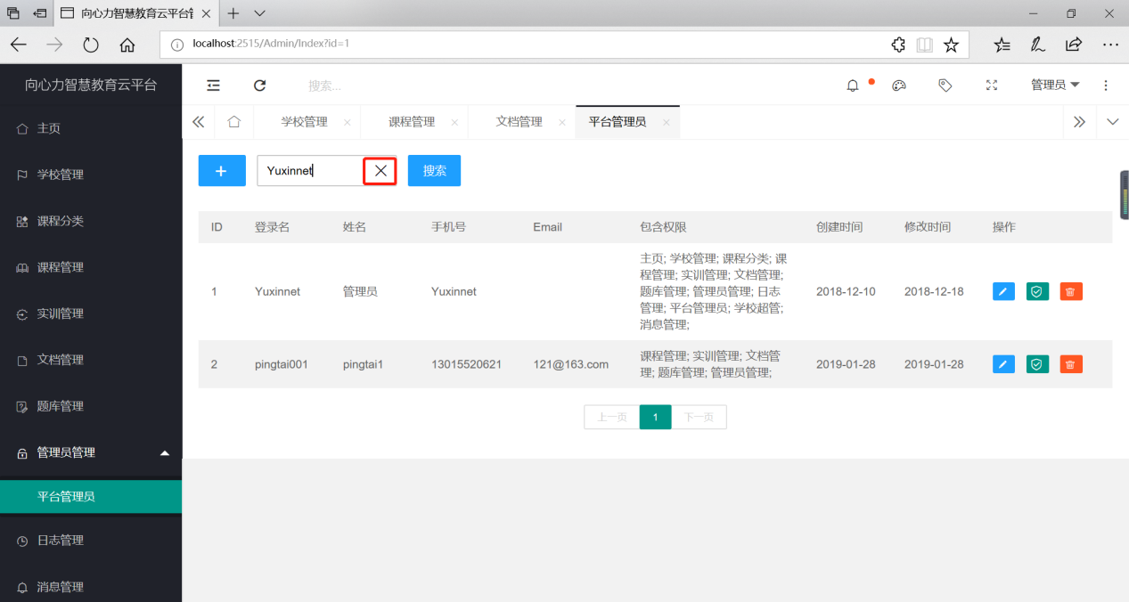

6.3管理员管理——编辑管理员功能
编辑管理员按钮位置如下，点击编辑按钮以后会有新的页面显示。在新页面进行可以编辑管理员名称，添加以后修改时间由系统自动添加，点击立即提交按钮进行提交。
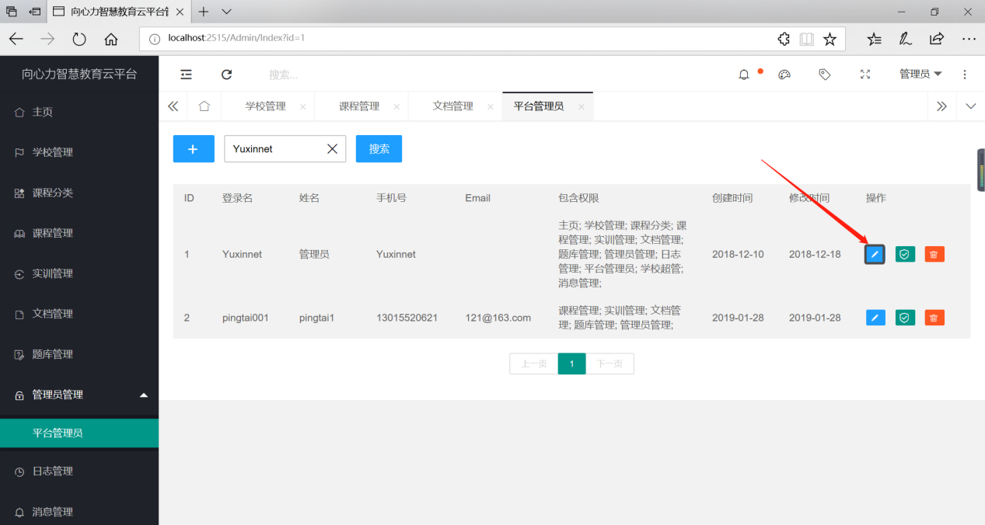
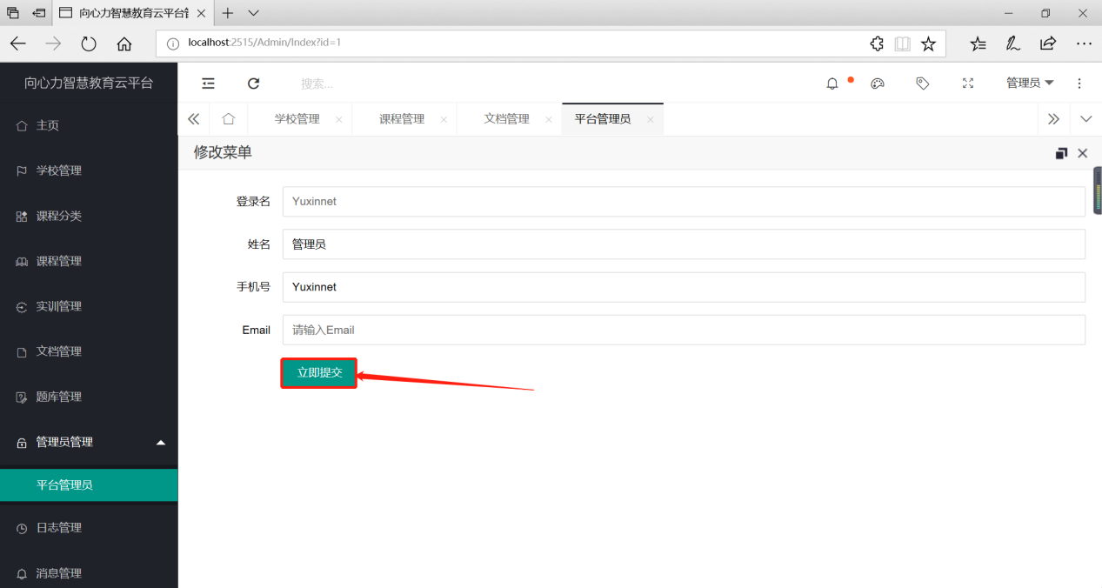

6.4管理员管理——删除管理员功能
删除管理员按钮在每条信息里面，具体位置如下图所示，点击删除按钮以后会有弹出对话框显示，在弹出对话框对是否删除进行选择。点击按钮进行删除，点击返回按钮进行返回。
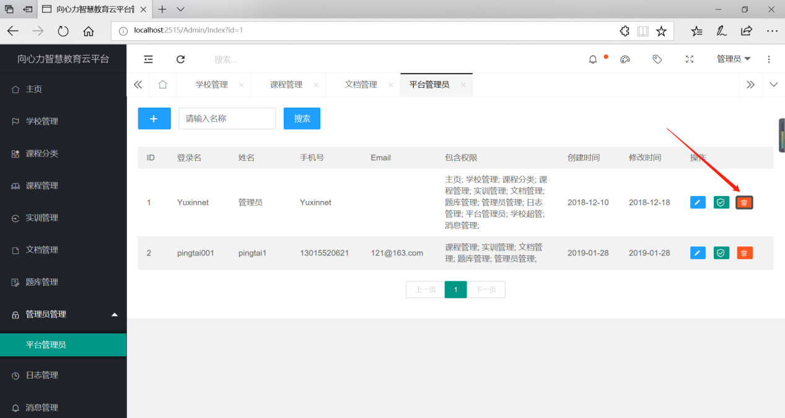
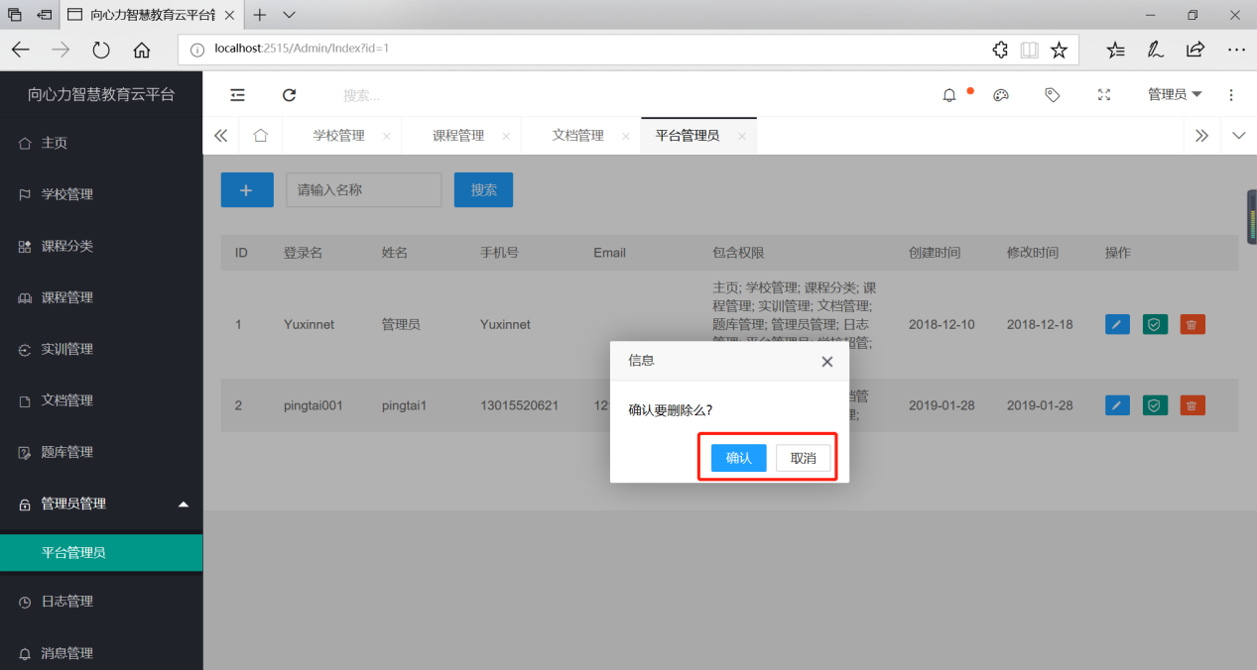

学校/老师管理端

老师管理——添加管理老师
点击加号，添加管理老师。
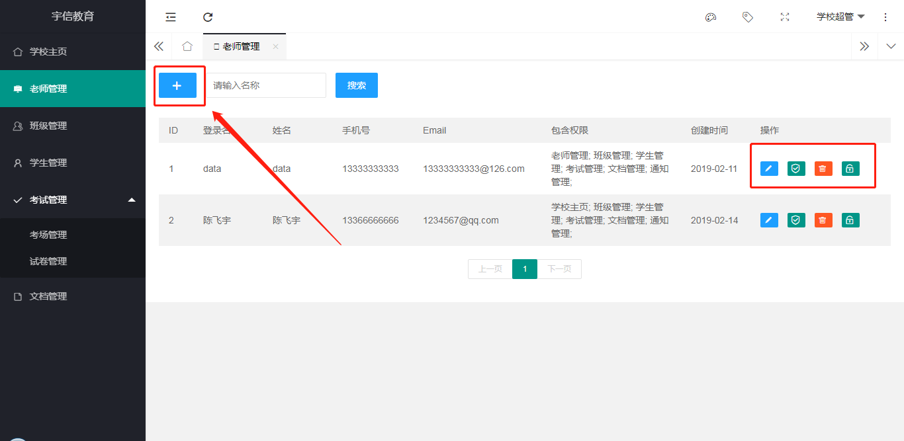
赋予相应权限。
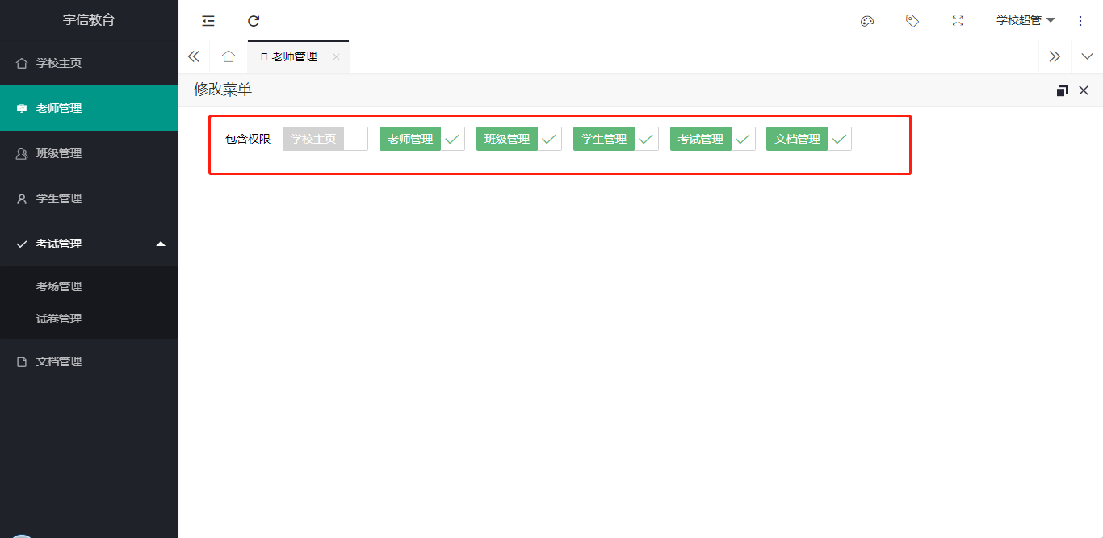

第七章：班级管理介绍

7.1班级管理——添加班级功能
添加班级按钮位置如下，点击添加按钮以后会有新的页面显示。在新页面进行添加班级名称和班级年份操作，添加以后创建时间由系统自动添加，点击立即提交按钮进行提交。
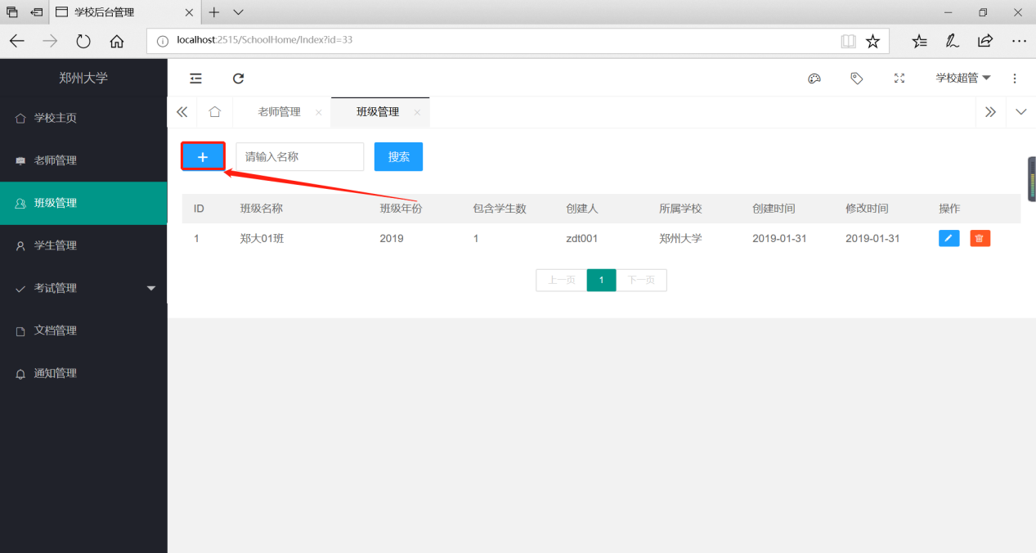
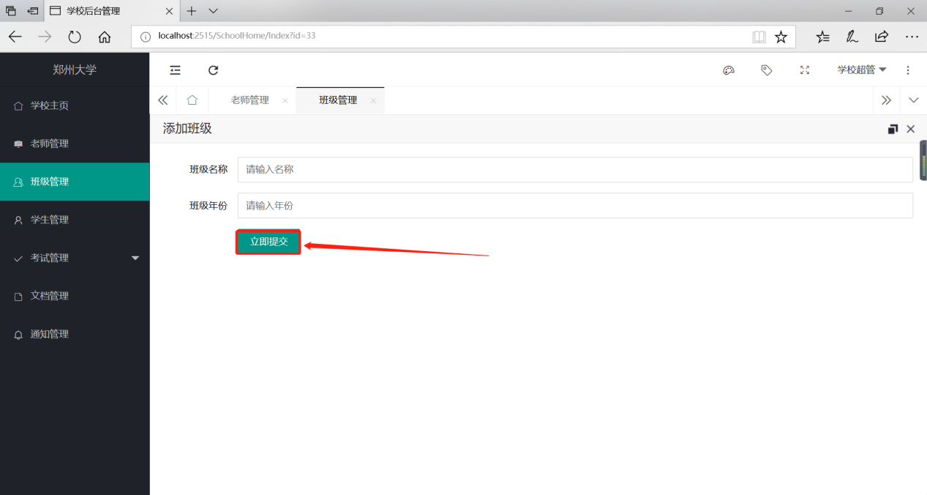

7.2班级管理——查询班级功能
查询班级输入框位置如下，在当前页面输入班级名称以后可以进行搜索操作，点击搜索以后页面显示搜索结果，而且搜索结果还可以进行编辑和删除操作。想取消查询点击输入框，并点击叉号。
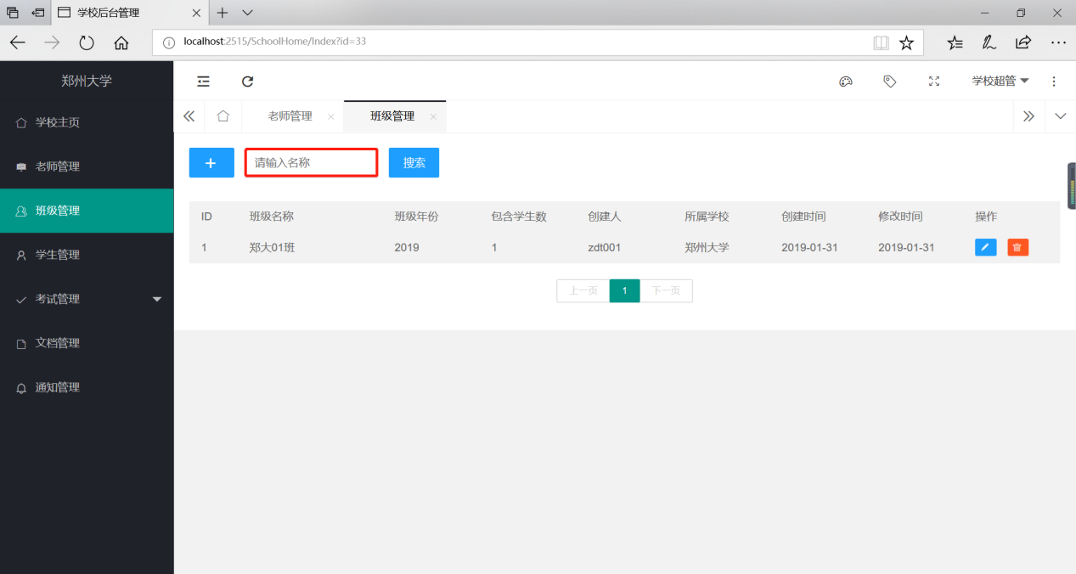
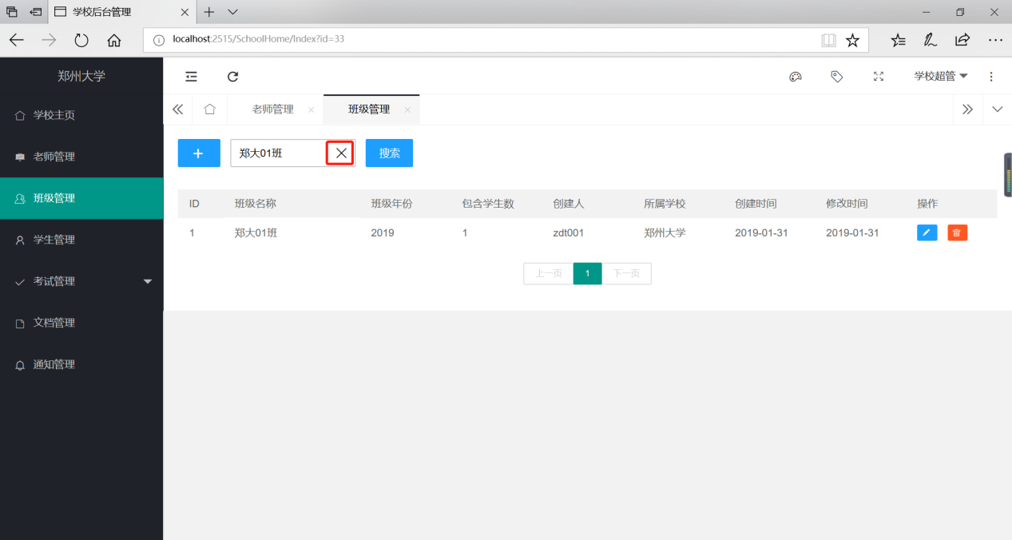

7.3班级管理——编辑班级功能
编辑班级按钮在每条信息里面，具体位置如下图所示，点击编辑按钮以后会有新的页面显示。在新页面进行编辑名称和简介操作，编辑以后修改时间由系统自动更新，点击立即提交按钮进行提交。
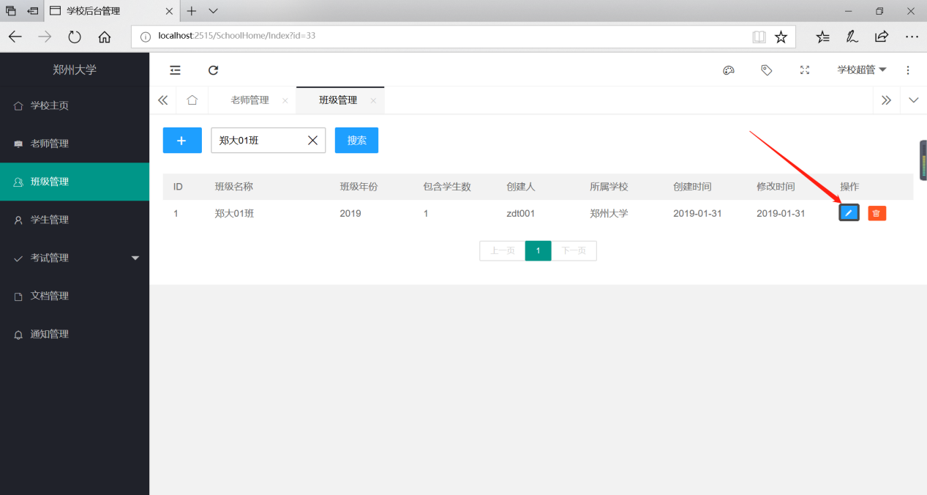
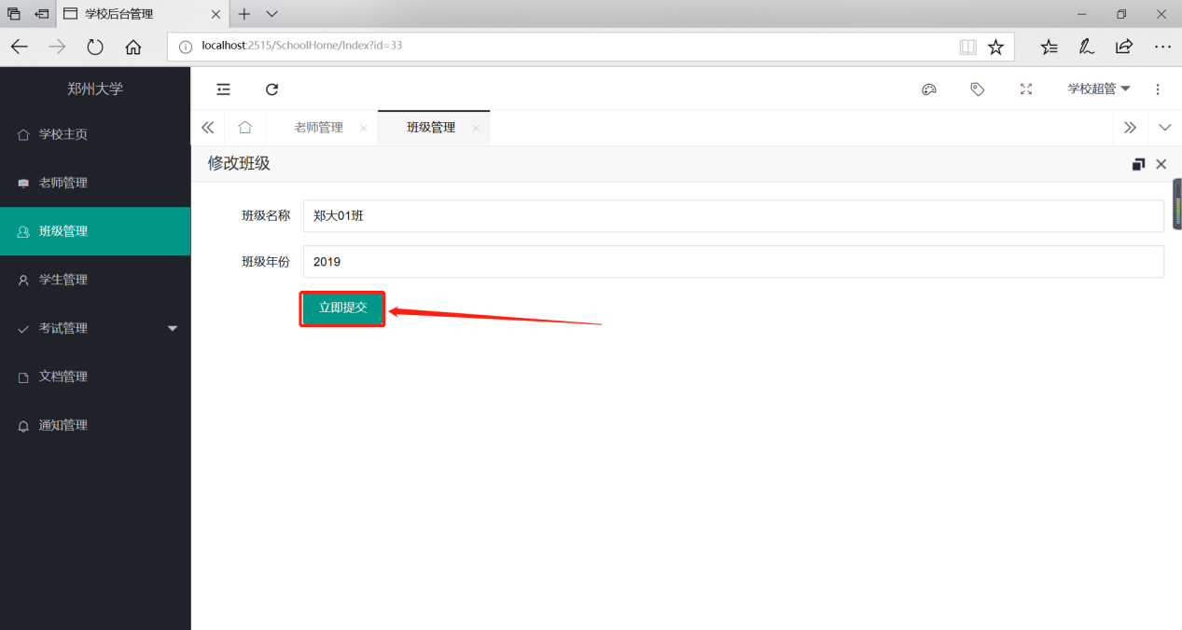

7.4班级管理——删除班级功能
删除班级按钮在每条信息里面，具体位置如下图所示，点击删除按钮以后会有弹出对话框显示，在弹出对话框对是否删除进行选择。点击按钮进行删除，点击返回按钮进行返回。

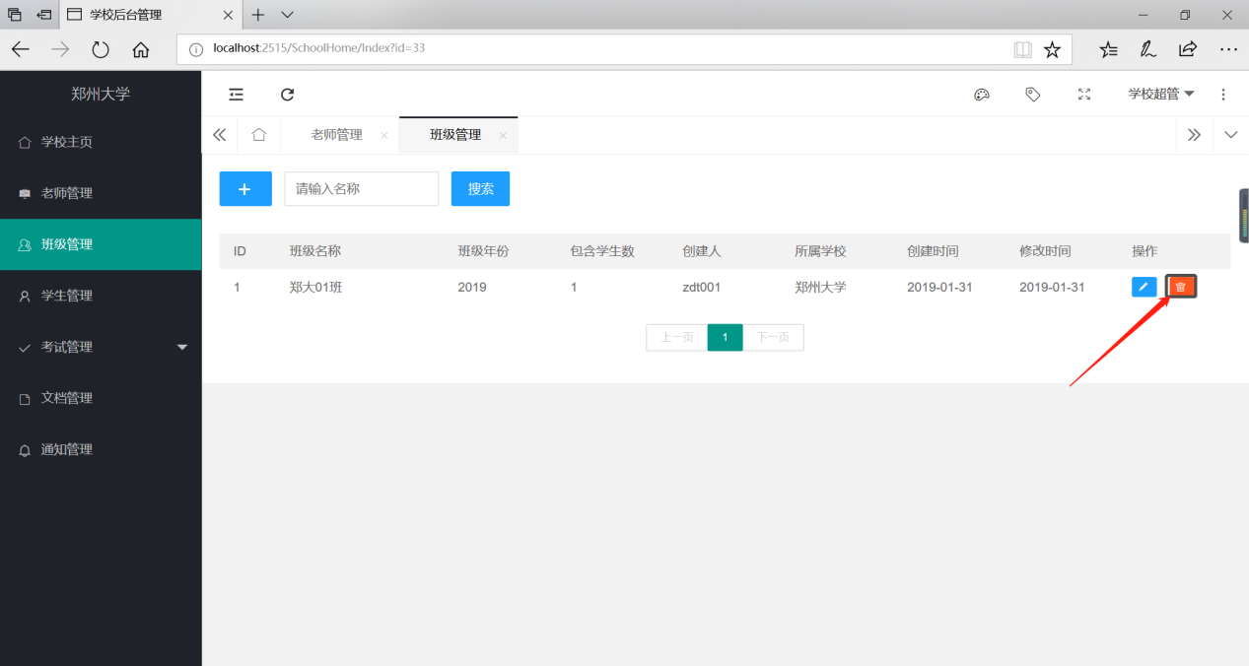
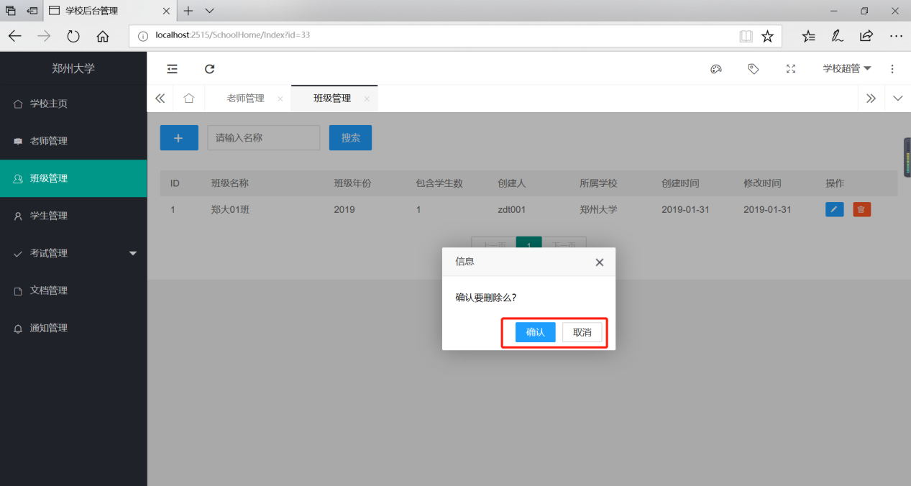

第八章：学生管理介绍

8.1学生管理——添加学生功能
添加学生按钮位置如下，点击添加按钮以后会有新的页面显示。在新页面进行依次添加手机号，姓名，身份证号，学校，年份，班级添加以后创建时间由系统自动添加，点击立即提交按钮进行提交，点击重置进行页面刷新。
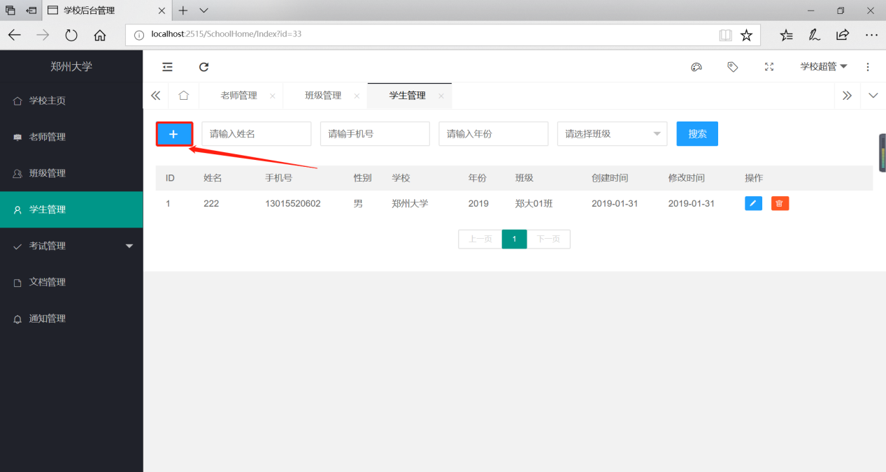
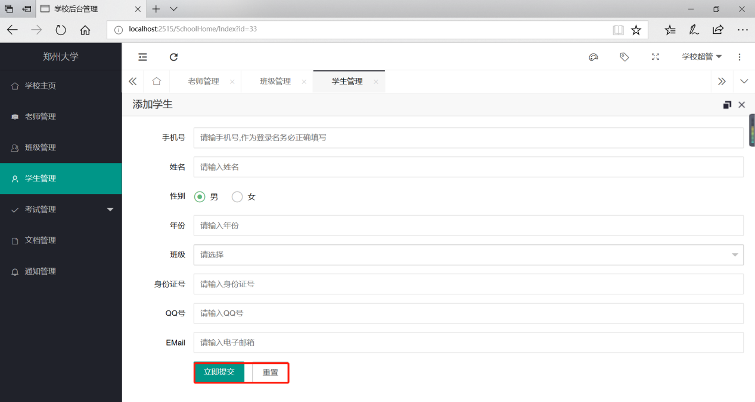

8.2学生管理——批量添加学生功能
下载模板，按照模板要求，填写学生信息。
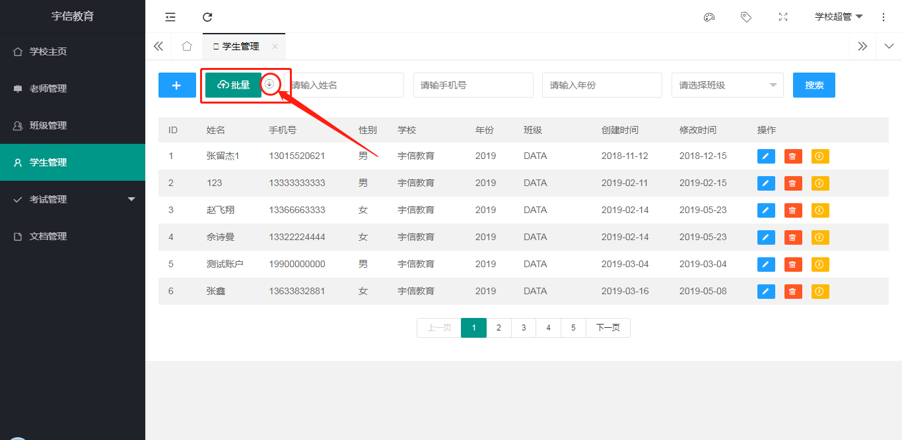
点击批量上传，选择年份、班级和学生文档，完成批量上传学生信息。
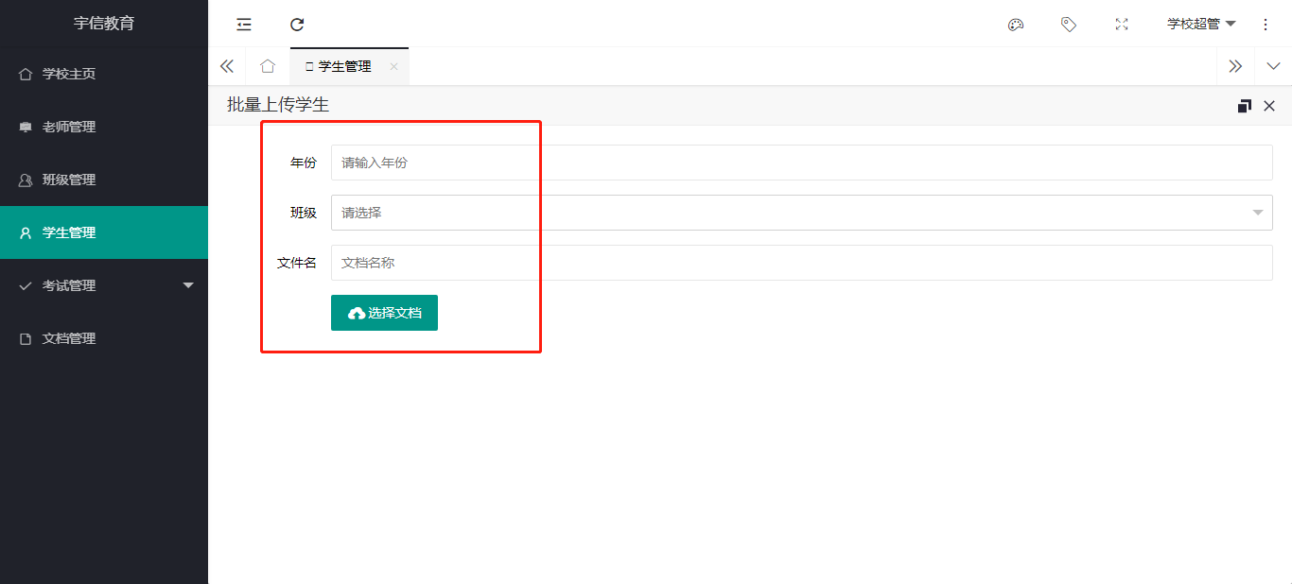

8.3学生管理——查询学生功能
查询学生输入框位置如下，在当前页面输入学生姓名，手机号，学校名称，年份或者是班级以后任意一个可以进行搜索操作，多个条件可以精确查询，点击搜索以后页面显示搜索结果，而且搜索结果还可以进行编辑和删除操作，适用于多条记录里面筛选有用信息。想取消查询点击输入框，并点击叉号。
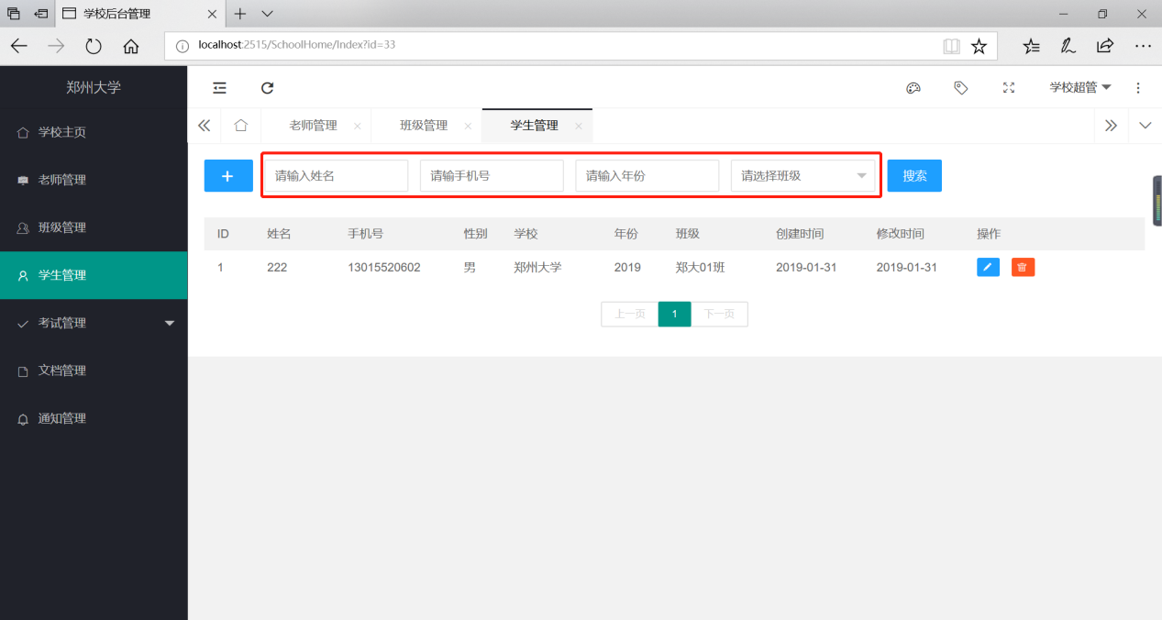
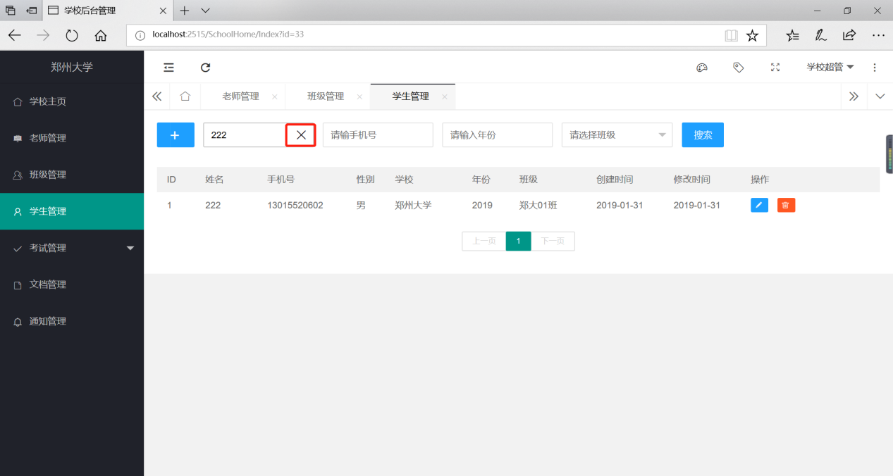
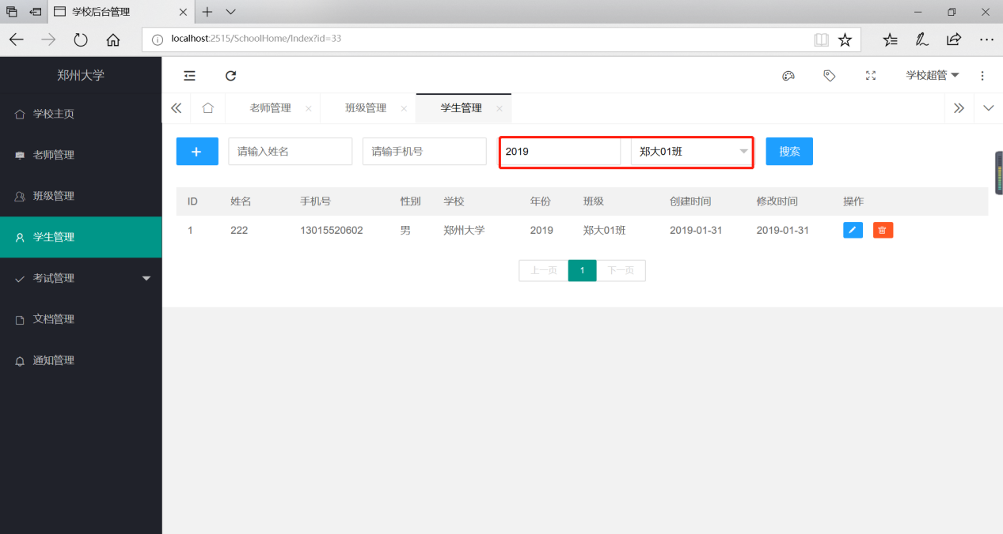

8.4学生管理——编辑学生功能
编辑学生按钮位置如下，点击编辑按钮以后会有新的页面显示。在新页面进行可以编辑手机号，姓名，身份证号，学校，年份，班级添加以后修改时间由系统自动添加，点击立即提交按钮进行提交。
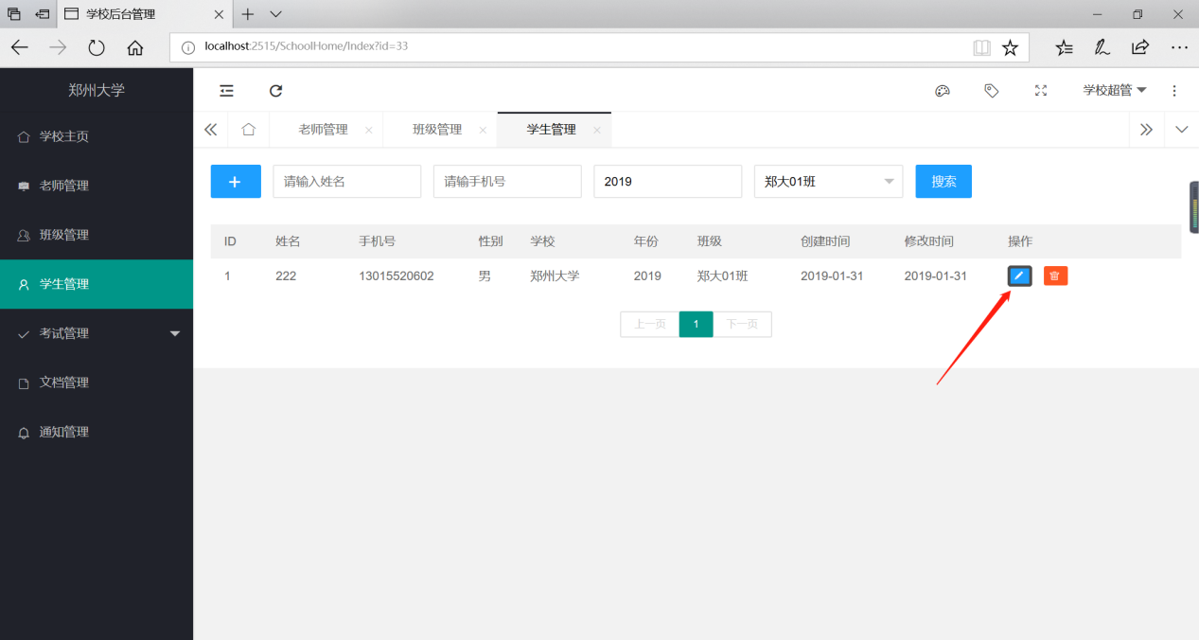

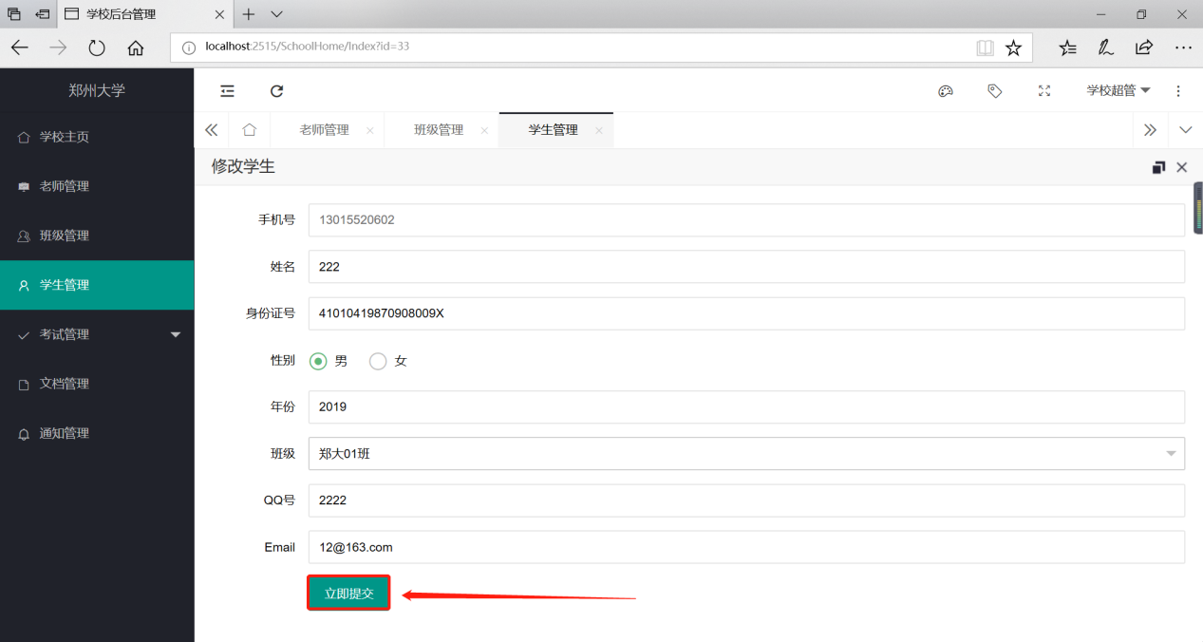

8.5学生管理——删除学生功能
删除学生按钮在每条信息里面，具体位置如下图所示，点击删除按钮以后会有弹出对话框显示，在弹出对话框对是否删除进行选择。点击按钮进行删除，点击返回按钮进行返回。
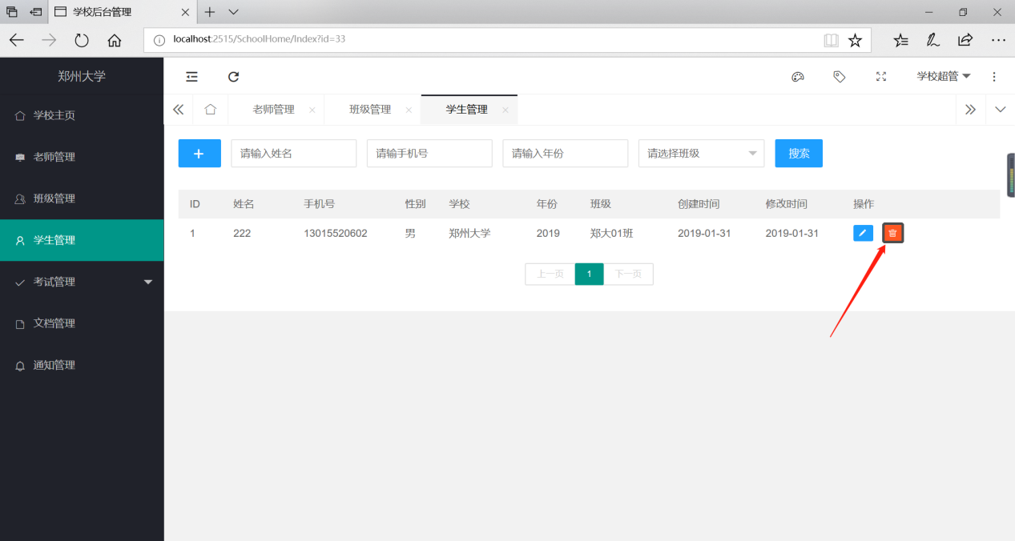
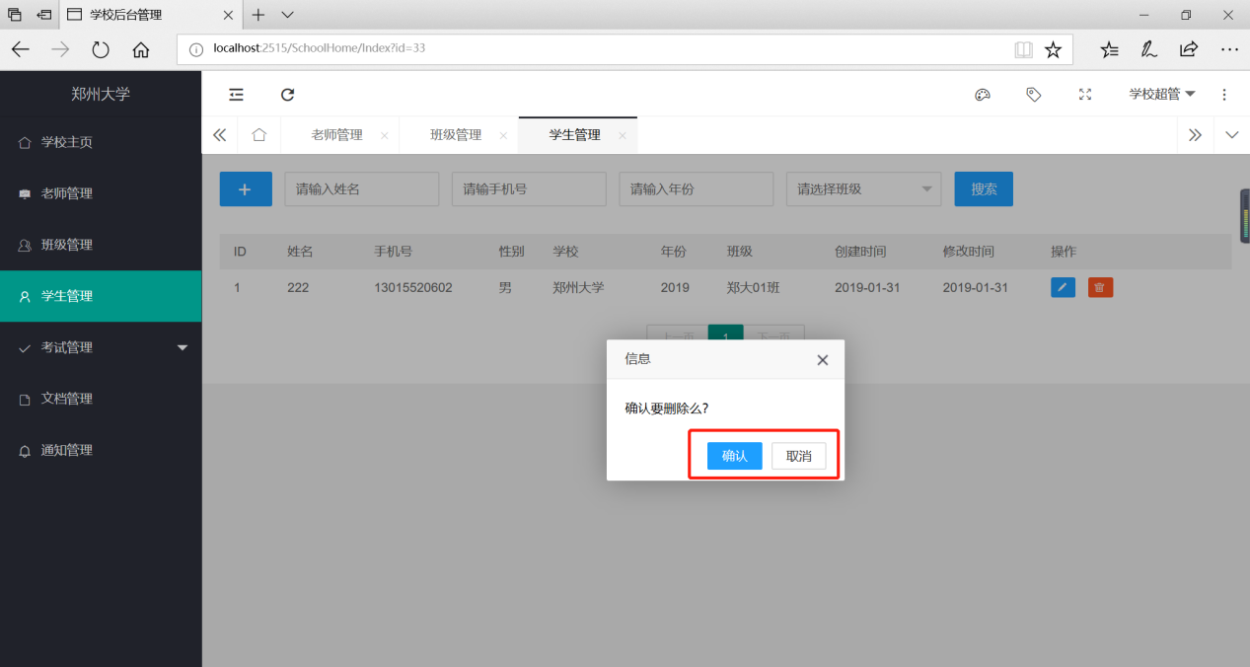

第九章：考试管理
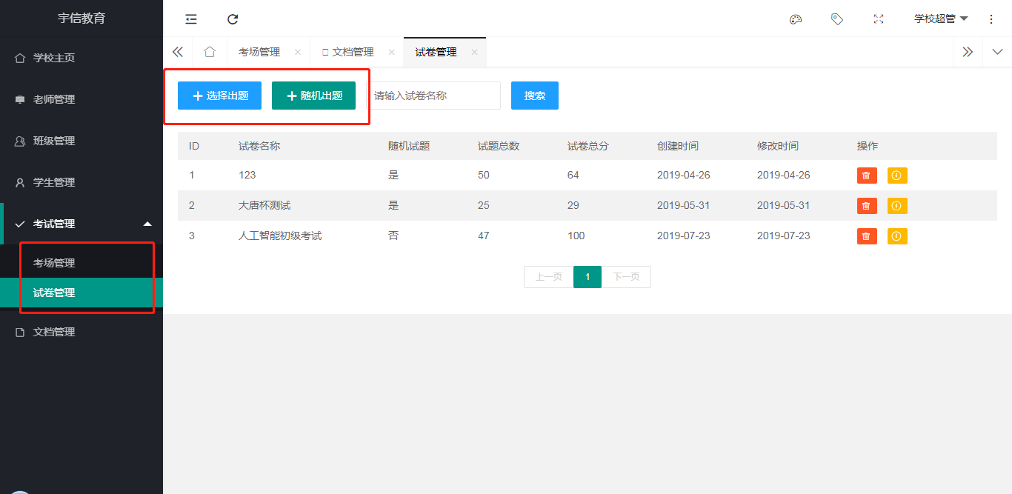

9.1试卷管理——选择出题功能
选择试题类型，填写考卷名称，选择考题。
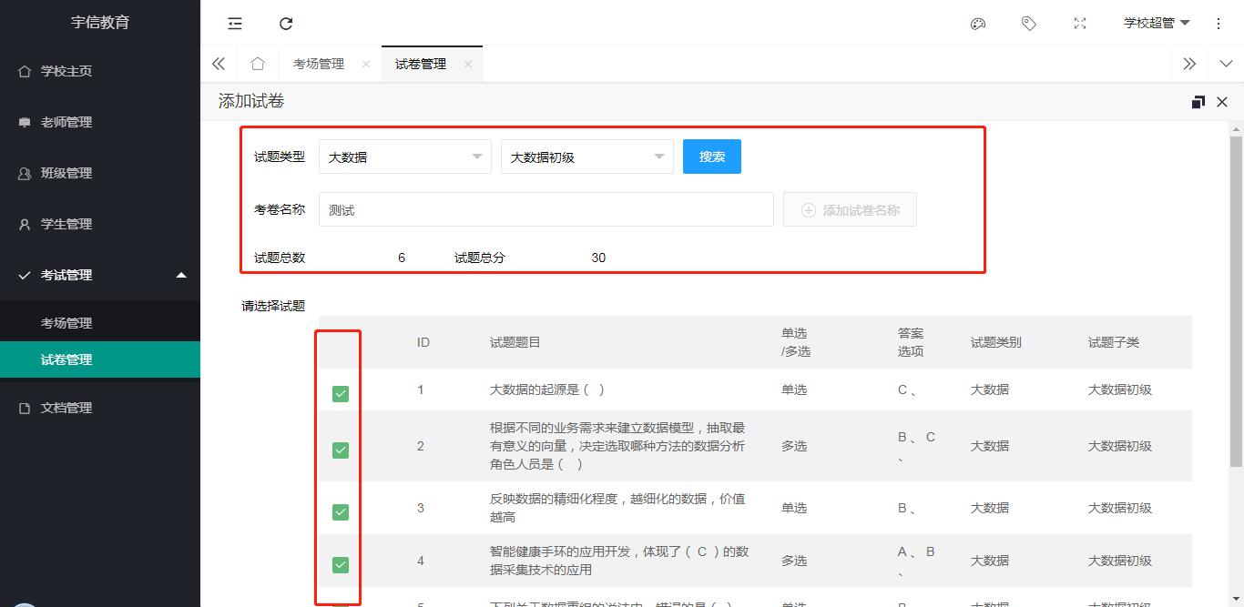

9.2试卷管理——随机出题功能
填写考卷名称，选择试题类型和试题数量，生成试卷。
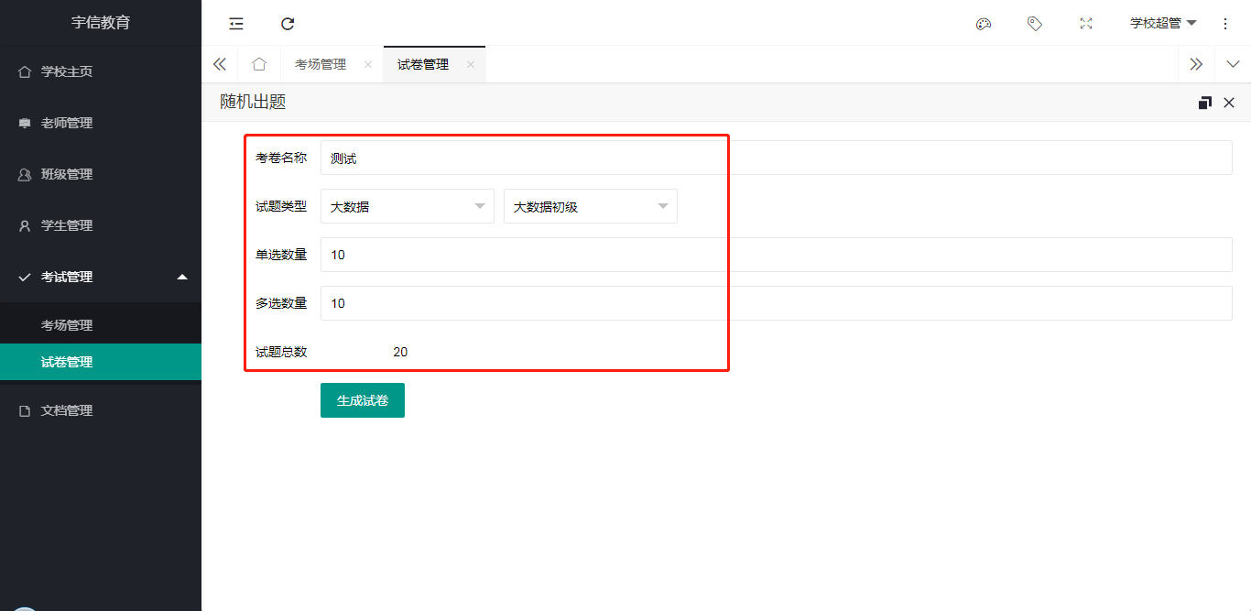
点击详情，可查看试卷题目。
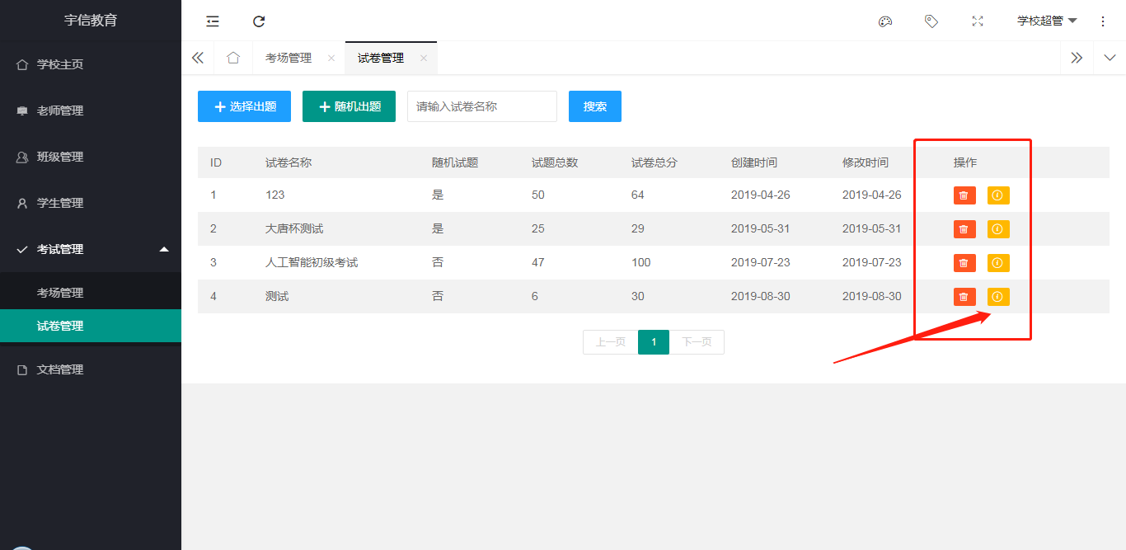
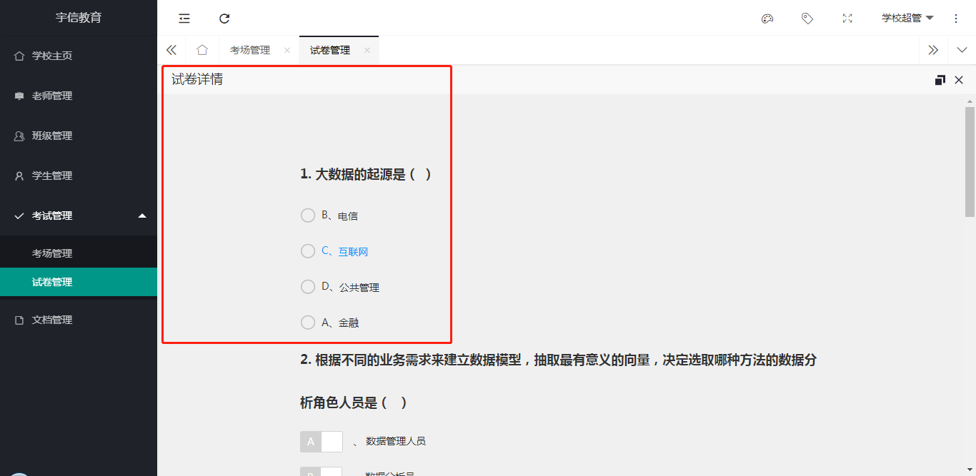
9.3考场管理——添加考试功能
点击加号，添加考试。
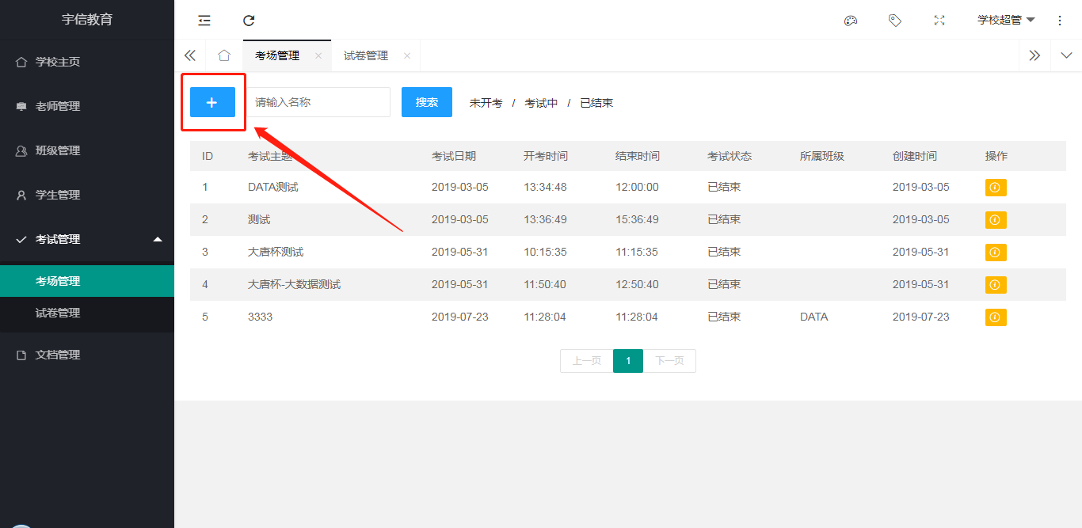
输入考试主题，指定考试班级，设置考试时间，选择考试试卷，生成考试即可。
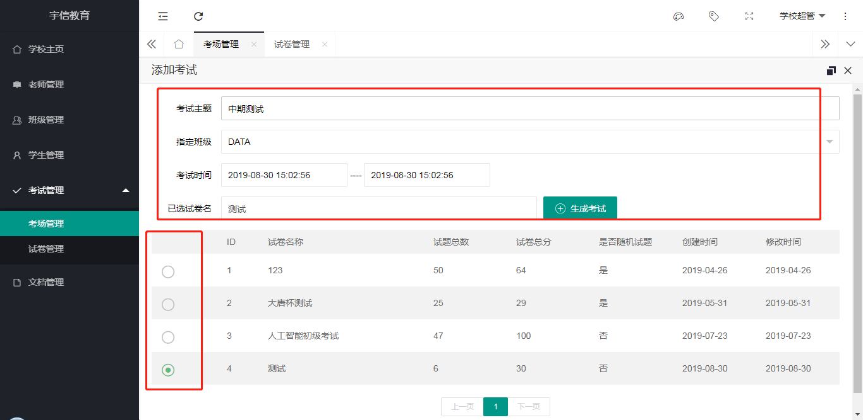
点击考试详情，可查看参加考试学生和成绩
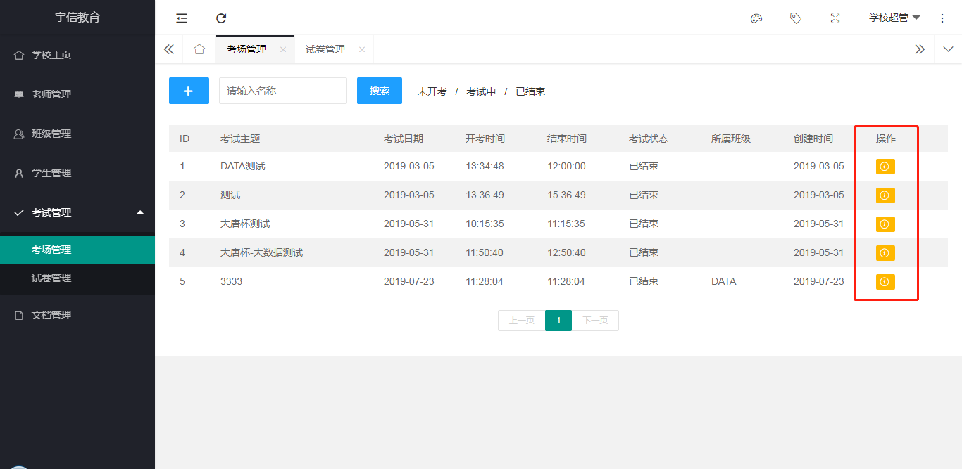
点击详情，可查看考试详情。
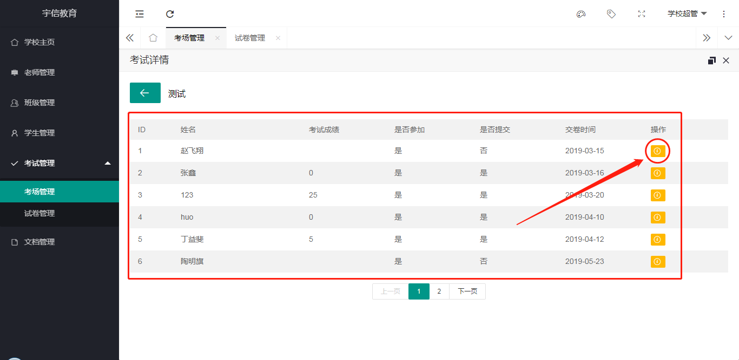
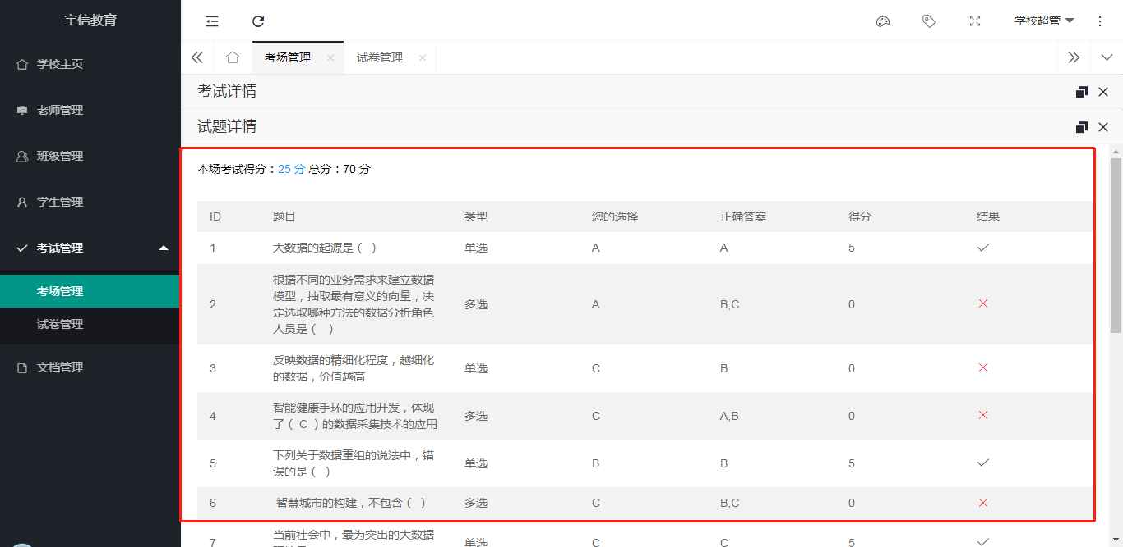

第十章：学生端

10.1 首页
选择相应目录可进入课程、实训、考试等页面。


10.2 个人中心
点击名称，登录帐户中心，查看个人信息，修改登录密码（密码默认6个1），查看个人详情（参加的课程、实验、考试等）。
